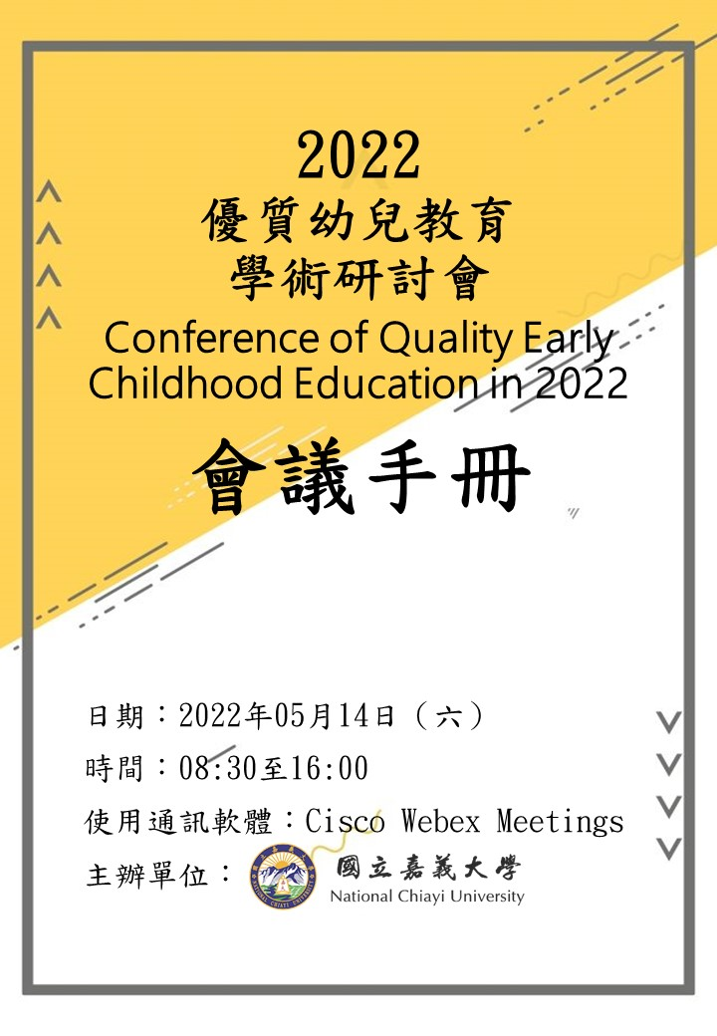

目錄
計劃書…………………………………………………………………………01
議程……………………………………………………………………………11
籌備名單………………………………………………………………………14
貴賓名單………………………………………………………………………16
講者簡歷………………………………………………………………………18
工作人員名單…………………………………………………………………22
壁報論文發表人名單…………………………………………………………24
發言提問單……………………………………………………………………28
滿意度問卷……………………………………………………………………30
壁報論文………………………………………………………………………32
幼幼班新生入園準備與調適歷程之探究……………………………………33
桌上遊戲活動歷程教育幼兒對水果認知與應用……………………………34
新冠肺炎疫情對參與幼小轉銜之特殊需求幼兒家長的影響………………36
幼兒在編織區之邏輯發展歷程探究…………………………………………38
活動本位教學介入對發展遲緩幼兒溝通能力之學習成效…………………39
私立幼兒園面臨準公共化政策之歷程探究…………………………………40
增進學前發展遲緩幼兒挫折情緒調節之個案研究…………………………41
淺談教師介入策略增進發展遲緩幼兒之社會互動…………………………43
以合作學習提升輕度自閉症幼兒語言與社交技巧之個案研究……………44
高功能自閉症幼兒參與幼兒園科學遊戲課程之學習歷程探究……………46
學前人工耳蝸與聽常兒童之口語敘事比較…………………………………48
利他能於學齡前幼兒作用之單一個案研究 ……………………………… 49
2-6歲混齡班對幼兒園教師實施學習區教學的現況與困境之探討……… 51
嘉義縣幼兒營養狀況與飲食行為調查………………………………………53
運用繪本提升高功能自閉症幼兒社會互動之探討…………………………55
探討幼兒說故事活動對敘事能力的影響……………………………………56
幼兒園教師生涯轉換之歷程探究……………………………………………57
幼兒園教師輔導實習生之歷程探究…………………………………………58
以操作性動作發展創新玩法之行動研究……………………………………60
初任教師兼任幼兒園主任所遇到的困境之探究……………………………62
公立幼兒園初任教師兼任園主任之困境與壓力……………………………64
特教助理員協助特殊幼兒學習之歷程初探…………………………………65
幼兒園餐桌美學教育美感領域能力分析……………………………………67
幼兒游泳遊戲活動之探討……………………………………………………69
以食農教育發展梅鄉幼兒園的主題課程之行動研究………………………70
探究幼教師對主題課程及學習區之差異……………………………………72
運用眼動儀分析幼兒閱讀理解之次級資料研究……………………………73
運用桌遊提升幼兒加減能力及學習興趣……………………………………75
初探幼兒STEM教育-以舞獅活動為例………………………………………77
用體驗觀光培育幼兒美學學習動機之研究-以雄獅文具想像力製造所為例………………………………………………………………………………88
提升幼兒園教室環境美感之行動研究………………………………………89
幼兒園教師運用繪本及戲劇策略改善幼兒惡意攻擊行為之研究…………90
以不同策略介入高敏感幼兒戒尿布之行動研究……………………………92

計劃書

國立嘉義大學幼兒教育學系
2022年「優質幼兒教育」學術研討會計畫書

一、計畫緣起
「優質化」不僅為我國幼兒教育政策之重要發展方向，亦為近年來社會大眾與教育專業人士之共同期望，然而，優質幼兒教育品質的理想，應如何達成？其間所涉及的專業理論基礎、課程與教學實施策略、師資培育的改進作為，與親師合作的推動模式等，值得加以探究。
嘉義大學幼兒教育學系自2016年起，每年均針對優質幼兒教育之相關議題，舉辦學術研討會。於2022年，本系延續研討優質幼兒教育的主軸，邀集相關領域的學者專家，提供優質幼兒教育的研發成果發表，促進與會人士之參考與討論。並期能經由會議討論，活絡幼兒教育專業人士互動平台，啟動優質幼兒教育研發與運作的專業社群，強化優質幼兒教育研發與推動的基礎。
二、計畫目的
（一）提供優質幼兒教育相關議題學術研究經驗，增進我國此議題之探究深度。
（二）建構優質幼兒教育議題之學術討論平台，延續此議題之探究風潮。
三、辦理單位
（一）主辦單位：嘉義大學幼兒教育學系
（二）協辦單位：嘉義大學師範學院、嘉義大學幼兒教育學系所學生會
四、研討主題
本研討會之研討主題為優質幼兒教育，關注焦點為提升幼兒教育品質有效模式之促進策略，內容包含下列議題：
- 幼兒教育之課程與教學。
- 幼兒教育機構之經營與管理。
- 幼兒教師培育與專業發展。
- 幼兒教育品質評估。
- 幼兒發展與學習評量。
- 不同需求幼兒之教育品質提升（特殊需求幼兒、新移民子女、不同地區與文化需求等）。
- 幼兒教保政策。
- 其他與幼兒教育議題相關之研究。
五、時間：2022 年5月14日
六、地點：Cisco Webex Meetings
（一）會議網址：https://meet221.webex.com/meet221/j.php?MTID=m54b2234399d7f1e9d237468b7c9f8621
（二）會議號：2640 191 3208
（三）會議密碼：ECHE
七、徵稿事宜：
（一）徵稿對象：國內學者專家、教學現場教師或相關系、所學生（含大學部與研究所學生）均歡迎投稿。
（二）論文發表形式：本次研討會論文採公開徵稿。稿件主題以本次研討會所擬之目的及討論子題為準，稿件交由論文審查小組審核，並依據審查意見與投稿者意願，分為口頭與壁報形式進行發表。若受限於口頭發表場次容量，本系得決定論文發表形式。
（三）論文格式：論文格式請參考「美國心理學會出版手冊」( Publication Manual of the American Psychological Association )第七版及附件1之相關規定撰寫。
（四）需繳交文件：
- 口頭論文請繳交中文摘要（500字以內）、英文摘要（300字以內）及論文全文（長度：3000-5000字，含參考圖、表、附錄與參考文獻），內容需包含論文目的、研究對象、研究方法與主要研究結果。
- 壁報論文請繳交中英文擇一之摘要500-1000字，內容需包含論文目的、研究對象、研究方法與主要研究結果。
- 投稿者一律繳交投稿者基本資料表乙份（附件2）、論文授權書（附件3）。
- 本研討會採網路投稿方式，所有資料請一併寄送至bettereche@gmail.com，2022年優質幼兒教育國際學術研討會收。
（五）截稿日期：2022年 4月 11日。
（六）審稿結果通知：經審查委員會審查通過者於2022年4月27日前公告於本系網站。
（七）文責版權：論文需未曾發表於其他研討會或期刊，論文經錄取後，稿件作者須無條件授權本研討會以紙本、光碟、微縮或其他數位化方式重製後典藏、散布出版方式發行或上載網站及提供相關圖書館之期刊論文線上資料庫檢索使用。
八、報名事宜：
（一）報名日期：自2022年3月21日起至2022年5月6日前報名。歡迎幼兒教育領域之研究者、師資培育者、研究生與實務工作人士等共襄盛舉，全程參與者將核發研習證明。
（二）報名方式：請自行至本系網頁http://www.ncyu.edu.tw/geche/ 填寫資料報名。
（三）如需採計教師在職進修時數者，請至全國教師在職進修資訊網報名，本系另將研討會相關訊息登錄至資訊網。
九、聯絡方式及交通：請洽嘉義大學幼兒教育學系系辦公室。
（一）電話：05-2263411*2201-2203或專線05-2269304。
（二）傳真：05-2260582。
（三）研討會專用電子郵件：bettereche@gmail.com。
（四）本系網頁及公告計畫網址：http://www.ncyu.edu.tw/geche/。
（五）地址：嘉義縣民雄鄉文隆村85號，（本校位置圖請參附件4）。
十、預期成效
本研討會之預期效益如下：
（一）參與者：本研討會預計之參與者包含我國之講者，以及約 150位之幼兒教育領域之研究者、師資培育者、研究生與實務工作人士。
（二）出版品：本研討會之論文將於研討會結束後，加以再次審查，通過審查者擇優刊登於本系幼兒教保期刊。
（三）平台建置：本研討會之相關訊息，將存放於嘉義大學幼兒教育學系之網站上，並開設專區提供討論。
十一、會議議程：2022年5月14日（六）
2022年優質幼兒教育學術研討會會議議程
日期：2022年5月14日（六）
地點：Cisco Webex Meetings
（一）會議網址：https://meet221.webex.com/meet221/j.php?MTID=m54b2234399d7f1e9d237468b7c9f8621
（二）會議號：2640 191 3208
（三）會議密碼：ECHE
時間 | 主題 | 活動內容
8:30-9:00 | 報到 | 與會人員簽到
9:00-9:20 | 開幕式 | 致詞及貴賓合影留念  開場主持人：宣崇慧系主任、吳光名代理系主任
9:20-10:10 | 專題演講（一） | 講題：密西根州政府應用大數據資料分析引導學前教育政策與執行之經驗分享  主持人：嘉大幼教系楊淑朱教授  主講人：吳珩潔Jamie Wu博士  美國密西根州立大學人類發展與家庭學系研究助理教授暨社區評鑑計畫研究室副主任
10:10-11:00 | 專題演講（二） | 講題：促進學前幼兒利社會行為之策略  Promoting Prosocial behavior for preschool children  主持人：嘉大幼教系楊淑朱教授  主講人：林宛萱Wan-Hsuan Lin課程講師  美國密西根州立大學人類發展與家庭研究學系  人類發展與家庭研究學系暨兒童發展實驗室師資  課程講師
11:00-11:10 | 中場休息
11:10-12:00 | 專題演講（三） | 講題：淺談現代幼兒家長不能堅持的教養【放手＆溺愛】  主持人：嘉大幼教系楊淑朱教授  主講人： 范玉美助理教授  吳鳳科技大學幼兒保育系
12:00-13:10 | 午餐
13:10-14:00 | 壁報發表（一）
14:00-14:10 | 中場休息
14:10-15:00 | 壁報發表（二）
15:00- | 綜合座談與閉幕式 | 主持人：吳光名代理主任  國立嘉義大學幼兒教育學系助理教授兼代理系主任

附件1 論文撰寫格式
請以WORD檔案撰寫
首頁
論文名稱（標楷體、（Arial）、18號字，粗體，置中）
作者
服務機關單位（或就讀學校） 職稱（標楷體、置中、12號字）
摘要/ Abstract（標楷體（Arial）、14號字，粗體，置中）
摘要內容文字（新細明體（Times New Roman）11號字，靠左對齊，分段落）
關鍵詞：三至五個。新細明體（Times New Roman）12號字，靠左對齊。

內文
壹、000（標楷體（Arial）、14號字、粗體、置中，與前段落空一行間距。中文編號為壹、貳、參…等，英文不需編號。）
一、000（新細明體（Times New Roman）、12號字、粗體、靠左對齊、無縮排，與前段落空一行間距。中文編號為一、二、三…等，英文編號為I.、II.、III.…等。）
（一）000（新細明體（Times New Roman）、11號字、靠左對齊、無縮排。中文編號為(一)、(二)、(三)…等，英文編號為i.、ii.、iii.…等。）
1.000（新細明體（Times New Roman）11號字，靠左對齊縮排一字元。中文編號為1.、2.、3.…等，英文編號為1.、2.、3.…等。）
（1）000（新細明體11號字，靠左對齊，縮排二字元。中文編號為(1)、(2)、(3)…等，英文編號為(1)、(2)、(3)…等。）
內文：細明體11號字，分段落。

參考文獻
抬頭同「內文第一層標題」方式，內容同「內文」方式，依第七版( 2019) APA格式之規定撰寫。

行距與邊界
以1.5行距為原則，上下左右邊界各為2.5公分。

附件2 投稿者基本資料表
國立嘉義大學幼兒教育學系2022年「優質幼兒教育」學術研討會
投稿者基本資料表
論文名稱 | □口頭論文  □壁報論文 【請勾選口頭論文或壁報論文】  中文論文名稱：  英文論文名稱：
作者資料 | 姓名 | 服務單位及職稱（學校、系所及全銜）
第一作者
共同作者A
共同作者B
聯絡人 |  |  | 傳真號碼：
聯絡電話/郵件信箱 | 公：
 | 行動電話： |  | E-mail
聯絡地址 | □□□□□
論文關鍵詞
論文字數 | 字
投稿領域  （請勾選一項） | □幼兒教育之課程與教學 □幼兒教育品質評估  □幼兒教育機構之經營與管理 □幼兒發展與學習評量  □幼兒教師培育與專業發展 □其他與幼兒教育議題相關之研究  □幼兒教保政策  □不同需求幼兒之教育品質提升（特殊需求幼兒、新移民子女、不同地區與文化需求等）
備 註 | 摘要及論文全文格式務必請依本校APA格式撰寫,檢附摘要格式供參。  本篇論文未發表於其他刊物或抄襲他人作品,若有侵犯他人版權,由作者自行負責。  論文發表者親自簽名:________________________  中華民國 年 月 日
備註：本表請以電腦打字或黑、藍色墨水筆填寫，並親筆簽名後，以郵寄或E-mail方式回覆：
（1）郵寄：62103嘉義縣民雄鄉文隆村85號 國立嘉義大學幼兒教育學系系辦公室。（2）E-mail：將授權書掃描成影像檔或PDF檔後，E-mail至bettereche@gmail.com。
附件3 論文授權書

國立嘉義大學幼兒教育學系
2022年優質幼兒教育學術研討會
論文授權書
授權人茲以下列文稿名稱之論文稿件投稿於「國立嘉義大學幼兒教育學系2022年優質幼兒教育學術研討會」，本稿件保證為授權人所創作，內容未侵犯他人之著作權，授權人有權為同意書之各項授權，特此聲明。如有聲明不實而致貴學術研討會違反著作權法或引起版權糾紛，授權人願負一切法律之責任。該投稿稿件若蒙錄取，授權人同意將該篇具有著作財產權之文稿，授權「國立嘉義大學幼兒教育學系2022年優質幼兒教育學術研討會」。被授權單位得不限地域、時間與次數，以紙本、光碟、微縮或其他數位化方式重製後典藏、散布出版方式發行或上載網站及提供相關圖書館之期刊論文線上資料庫檢索使用，藉由網路公開傳輸，提供讀者基於個人非營利性質之線上檢索、閱覽、下載或列印，以利學術資訊交流。為符合典藏及網路服務之需求，並得進行格式之變更。依本授權所為之典藏、重製、發行及利用均為無償。

文稿名稱：
授權人簽名：
身分證字號：
聯絡電話：
電子郵件：
地址：

此致
國立嘉義大學幼兒教育學系

中 華 民 國 年 月 日

備註：本表請以電腦打字或黑、藍色墨水筆填寫，並親筆簽名後，以郵寄或E-mail方式回覆：
（1）郵寄：62103嘉義縣民雄鄉文隆村85號 國立嘉義大學幼兒教育學系系辦公室。
（2）E-mail：將授權書掃描成影像檔或PDF檔後，E-mail至bettereche@gmail.com。
附件4 位置圖
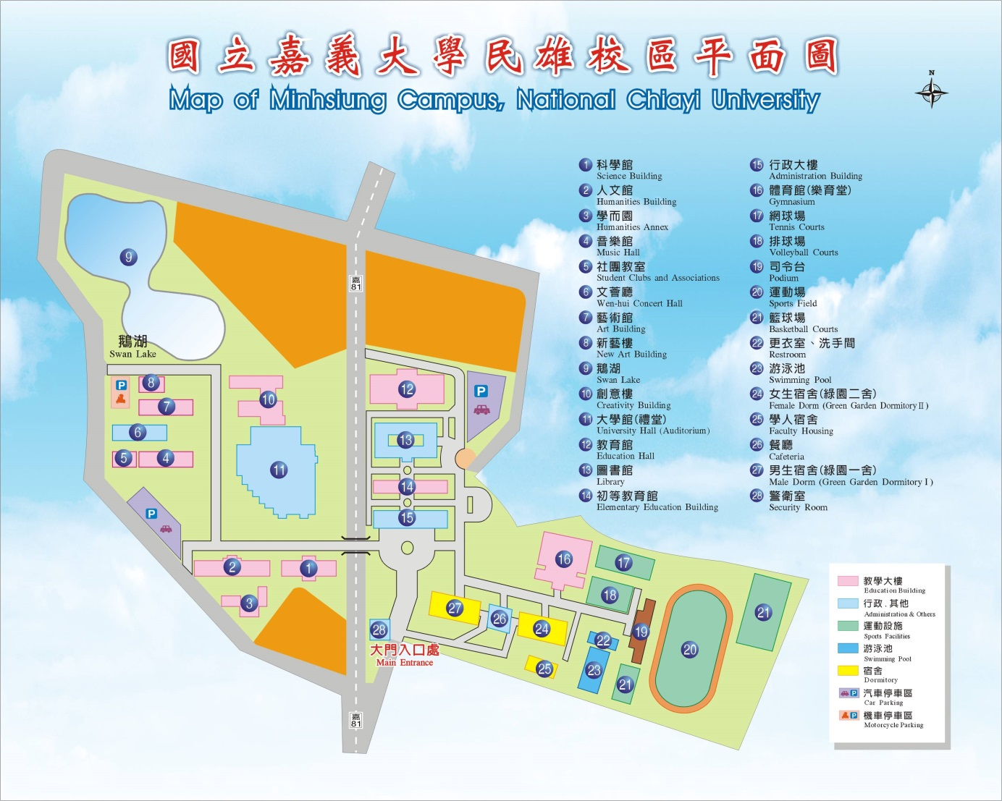
\

議程

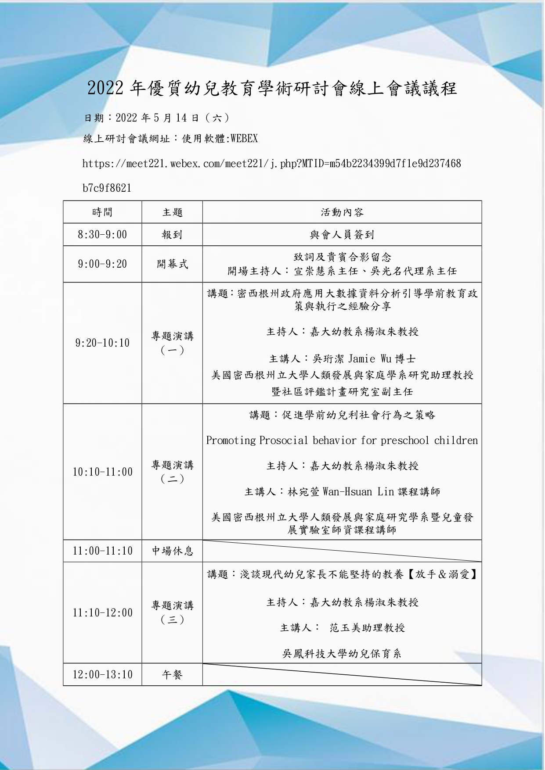
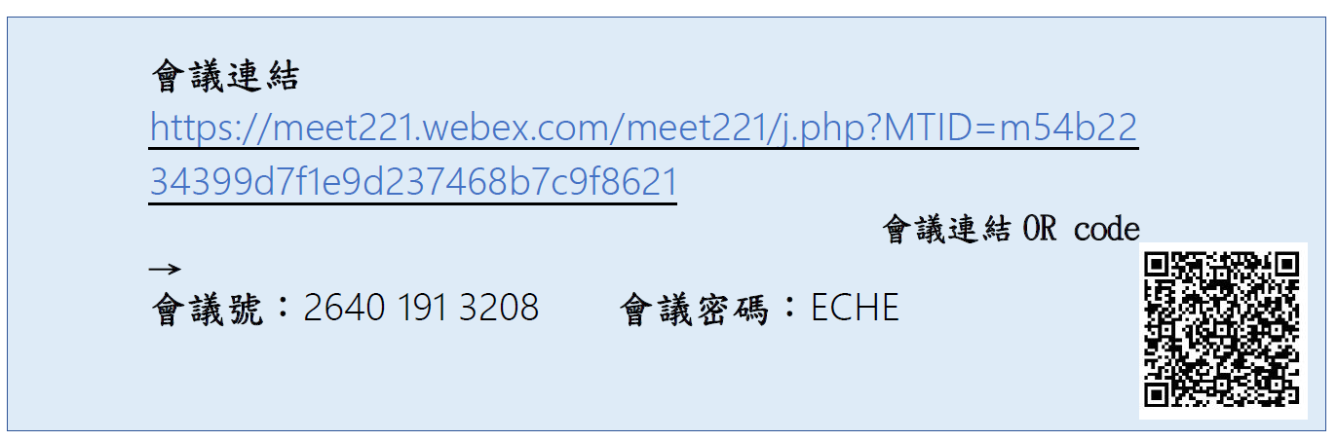
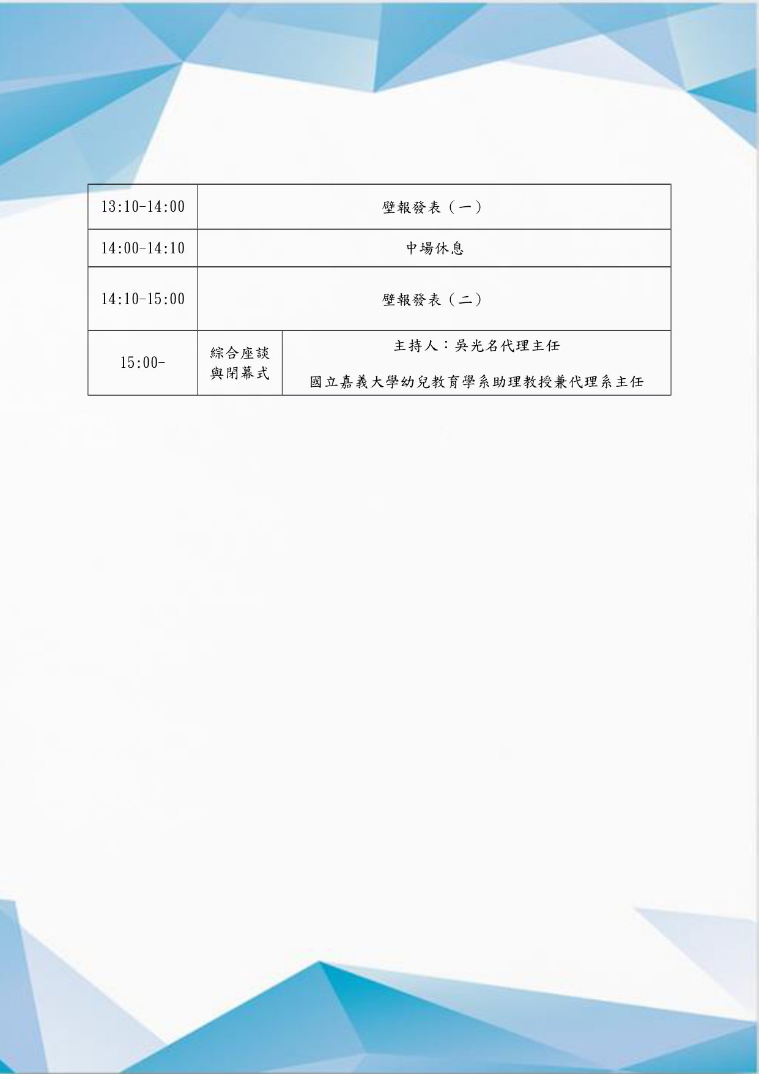

籌備名單

籌備人員名單
姓名 | 職稱
林翰謙 | 國立嘉義大學木質材料與設計學系教授 暨 校長
陳明聰 | 國立嘉義大學特殊教育學系教授 暨 師範學院院長
宣崇慧 | 國立嘉義大學幼兒教育學系教授 暨 系主任
吳光名 | 國立嘉義大學幼兒教育學系助理教授 暨 代理系主任
楊淑朱 | 國立嘉義大學幼兒教育學系教授
鄭青青 | 國立嘉義大學幼兒教育學系教授 暨 教務長
吳樎椒 | 國立嘉義大學幼兒教育學系教授
葉郁菁 | 國立嘉義大學幼兒教育學系教授
何祥如 | 國立嘉義大學幼兒教育學系副教授
孫麗卿 | 國立嘉義大學幼兒教育學系副教授
簡美宜 | 國立嘉義大學幼兒教育學系副教授
賴孟龍 | 國立嘉義大學幼兒教育學系助理教授
謝美慧 | 國立嘉義大學幼兒教育學系助理教授
林佳慧 | 國立台中教育大學幼兒教育學系副教授
陳昇飛 | 亞洲大學幼兒教育學系副教授兼系主任
李淑惠 | 樹德科大兒童與家庭服務系副教授兼主任
萊素珠 | 長庚科技大學幼兒保育系副教授
洪智倫 | 中台科大兒童教育暨事業經營系副教授
陳姿蘭 | 中台科大兒童教育暨事業經營系助理教授
林淑蓉 | 南華大學幼兒教育學系助理教授
鄭舒丹 | 樹德科大兒童與家庭服務系助理教授
林以凱 | 朝陽科大師資培育中心助理教授
魏淑君 | 弘光科技大學幼兒保育系退休教授
鄭珊姍 | 國立嘉義大學幼兒教育學系專案助理

貴賓名單

貴賓名單
專題演講場次主持人、演講者及論文發表評論人、主持人
吳珩潔  Jamie Wu | 美國密西根州立大學人類發展與家庭研究學系  研究助理教授暨社區評鑑計畫研究室副主任
林宛萱  Wan-Hsuan Lin | 美國密西根州立大學人類發展與家庭研究學系  暨兒童發展實驗室師資課程講師
范玉美 | 吳鳳科技大學幼兒保育系助理教授
陳明聰 | 國立嘉義大學特殊教育學系教授 暨 師範學院院長
宣崇慧 | 國立嘉義大學幼兒教育學系教授暨 系主任
吳光名 | 國立嘉義大學幼兒教育學系助理教授 暨 代理系主任
楊淑朱 | 國立嘉義大學幼兒教育學系教授

講者簡歷

美國密西根州立大學人類發展與家庭學系 吳珩潔博士
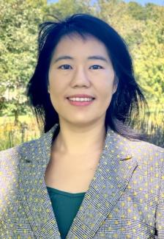

姓 名 | 吳珩潔
職 稱 | 美國密西根州立大學人類發展與家庭學系研究助理教授  社區評鑑計畫研究室副主任
研究室（分機） | (517) 884-1412
最 高 學 歷 | 美國密西根州立大學休閒與青年發展學系博士  國立臺灣師範大學休閒學系碩士  國立政治大學社會學系
學 術 專 長 | 青年發展、課外活動計畫、學前教育、方案評估、資料視覺化
e-mail | wuhengch@msu.edu
經 歷 | 2018國家課後協會最有影響力的研究及評估  2018密西根課後協會卓越服務獎
簡 介 | 密西根州政府教育部門委託密西根州立大學進行研究，提供該州學齡前（pre-K）及課外教育（Out-of-school Time Learning）的教育政策、經費預算、績效評估與修正改善之依據。吳博士長年主持密西根教育局最大的兩項評鑑計畫，對於政策端到執行端之資料搜集、分析、應用與利用大數據資料推動教育改善等工作，有深厚的經驗。  台灣近年幼兒教育發展蓬勃，在政策的支持下，從課程、教學、師資到執行等不同面向都朝向以科學為本位精緻化路線發展。尤其，政府為普及2-6歲幼兒接受優質幼兒教育的機會，從多元管道增加不同型態的幼兒園，例如：各具特色的公私立幼兒園。近年亦積極推動公辦民營幼兒園等。在多元經營與發展的層面下，我們秉持著優質幼兒教育的目標。要維持此目標，需要有清楚的政策引導與績效評估指引，做為滾動修正堅持優質的基礎。  今天藉此研討會，邀請吳珩潔博士與我們分享密西根州政府運用大數據資料分析引導學前教育政策與執行的經驗與成效。
美國密西根州立大學人類發展與家庭研究學系 林宛萱講師
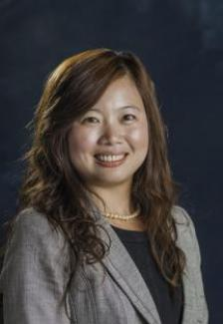

姓 名 | 林宛萱
職 稱 | 美國密西根州立大學人類發展與家庭研究學系兒童發展實驗室講師
研究室（分機） | (517) 355-1900
最 高 學 歷 | 美國密西根州立大學兒童發展系碩士  美國密西根州立大學家庭社區服務學士  蘭辛社區學院兒童發展系  弘光科技大學護理系
學 術 專 長 | 多元文化教育、社會/情緒發展、納入技術
e-mail | linwanhs@msu.edu
簡 介 | 林宛萱（Wan-Hsuan Lin）是一位兒童發展專家，她目前在密西根州立大學兒童實驗室擔任國際研討會諮詢協調者。過去，在嬰兒室工作多年的經驗，引起他追求兒童發展學位的動機。她曾在密西根州立大學人類發展與家庭研究學系附屬兒童發展實驗室擔任主導教師（head teacher），並於兒童發展實驗室擔任實習生指導教師。  林宛萱老師持有HighScope（高瞻）評估委員會執照，通過高瞻機構研發編製的「嬰幼兒至學步兒階段學習發展評估指標」工具之專業培訓課程。  2018年，她轉任行政職，主要負責國際交流事務以及培訓來自不同國家的在職與在學的幼教師。  作為國際研討會和國際研討會諮詢與協調者，她與國際研討會合作，開發研究專業化課程以滿足不同國際學生與國際在職老師的需求。他曾在州立，國立，俄羅斯，與台灣的研討會發表。發表內容包含兒童早期語言發展，融合教育，多元文化教育，童書的魔力，如何善用線上評估系統，教室環境對兒童發展的影響，感官刺激以及其他主題。她並兼任密西根州立大學學前師資課程的講師，也曾受邀來針對相關議題進行演講。

吳鳳科技大學幼兒保育系 范玉美助理教授

姓 名 | 范玉美
職 稱 | 吳鳳科技大學幼兒保育系助理教授
研究室（分機） | 05-226-7125(22333)
最 高 學 歷 | 國立嘉義大學教育學系幼教組博士  國立嘉義大學幼兒教育學系碩士
學 術 專 長 | 嬰幼兒托育環境評估之研究、教學課程與活動設計、嬰幼兒園務行政經營與管理
e-mail | tina0939892918@wfu.edu.tw
經 歷 | 吳鳳科技大學進修推廣部推廣教育組長  嘉義市東區公共托嬰中心主任  嘉義市西區公共托嬰中心主任  嘉義縣市、桃園市托嬰中心外聘督導教授  嘉義市保母托育制度管理委員會擔任第五屆委員  海南國建集團育嬰培訓課程講師  中正大學清江學習中心講師  幼兒園教學主任、組長、教師

工作人員名單

工作人員名單
職稱 | 姓名
專案辦事員 | 朱璦羚
系辦公室組員 | 徐蓉偵
幼教系碩士班學生 | 嚴婕菱
幼教系碩士班學生 | 謝淑美
幼教系碩士班學生 | 呂俞璇
幼教系碩士班學生 | 楊勻禎
幼教系碩士班學生 | 陳嘉寶
幼教系碩士班學生 | 蔡鈴宣
幼教系碩士班學生 | 劉辰瑜
幼教系碩士班學生 | 林靜宜
幼教系碩士班學生 | 葉碧瑜
幼教系碩士班學生 | 龐家輝
幼教系碩士班學生 | 林瓏珈
幼教系碩士班學生 | 羅嘉慧
幼教系碩士班學生 | 游渝萱
幼教系碩士班學生 | 鄭佑霖
幼教系碩士班學生 | 高恩伶
幼教系碩士班學生 | 丁凰芫
幼教系碩士班學生 | 姚妙容
幼教系碩士班學生 | 蔡品緻

壁報論文
發表人名單
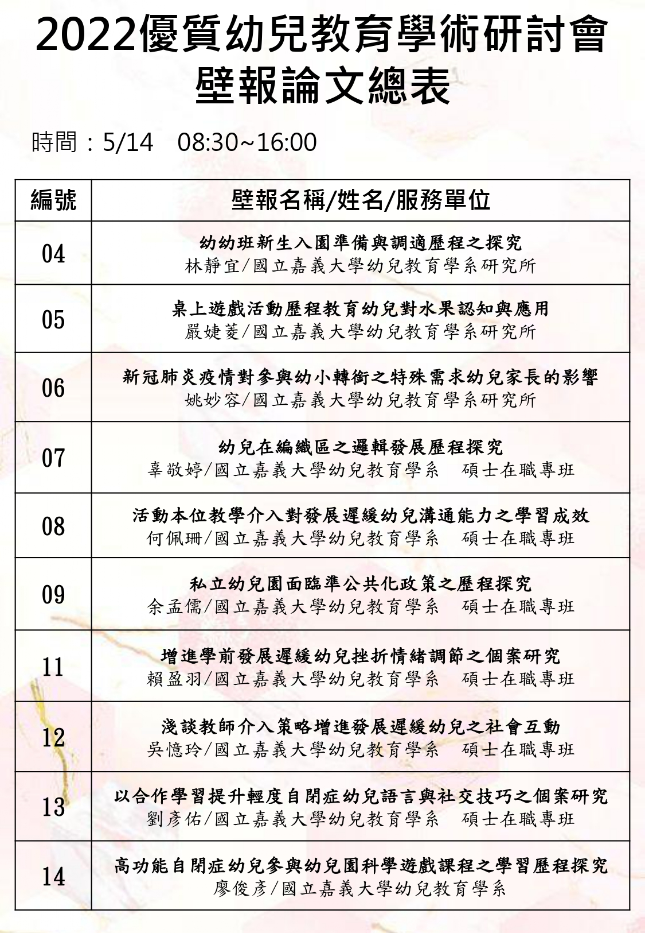
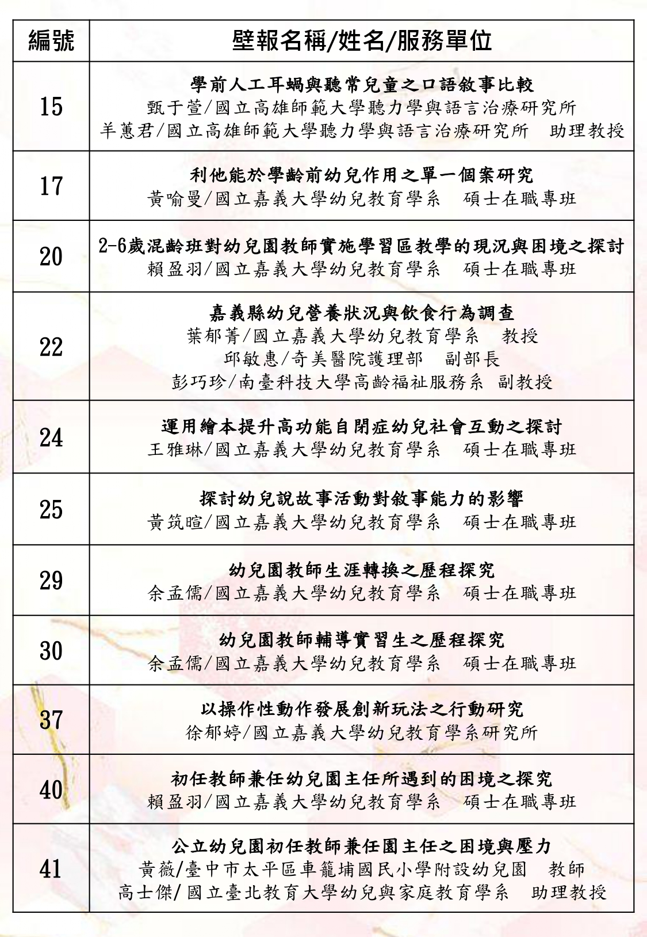

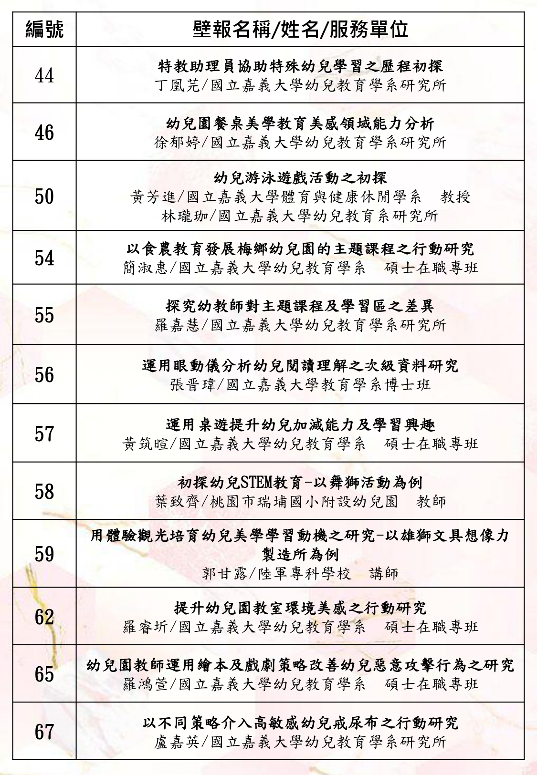

發言提問單

發言提問單
2022年「優質幼兒教育」學術研討會
會議時間：2022年5月14日（星期六）8時30分至16時00分
會議地點： Cisco Webex Meetings
提問人 |  | 提問人直稱
提問人姓名

發言內容

滿意度問卷

滿意度問卷
本校幼兒教育學系辦理2022年「優質幼兒教育」線上學術研討會，請於研討會結束後，填寫本問卷，謝謝您的協助！
回饋與意見：（請逐題回答，並在您認為最符合的空格中打ˇ）
https://forms.gle/WvAjgsJgBbxbHvXw8

性別 | □男 □女
年齡 | □18-20歲 □21-30歲 □31-40歲 □41-50歲 □其他：_________
職業 | □研究生 □教保人員 □幼兒園教師 □園長 □校長 □其他：_______
題號 | 題目 | 選項
1 | 您對本次研討會的課程內容是否感到滿意 | □很滿意 □滿意 □尚可 □不滿意 □非常不滿意
2 | 您對本次研討會講師的講述表達能力是否感到滿意 | □很滿意 □滿意 □尚可 □不滿意 □非常不滿意
3 | 研討會過程中，演講內容能滿足您積極討論之動機 | □很滿意 □滿意 □尚可 □不滿意 □非常不滿意
4 | 研討會內容能讓你對論文寫作與評析有初步的認識 | □很滿意 □滿意 □尚可 □不滿意 □非常不滿意
5 | 您對線上工作人員的服務態度是否感到滿意 | □很滿意 □滿意 □尚可 □不滿意 □非常不滿意
6 | 您對本次線上研討會安排是否感到滿意 | □很滿意 □滿意 □尚可 □不滿意 □非常不滿意
7 | 您對本次研討會安排的整體滿意度是否感到滿意 | □很滿意 □滿意 □尚可 □不滿意 □非常不滿意
建議事項
8 | 您認為本系舉辦之相關研討會可以增加下列哪些項目的研習？
9 | 您覺得參加本次研討會的收穫是
10 | 請對本系辦理此次研討會提供寶貴意見:
2022年優質幼兒教育研討會籌備小組 敬

壁報論文

幼幼班新生入園準備與調適歷程之探究
林靜宜
國立嘉義大學幼兒教育學系研究所 碩士生
摘要
為解決少子化問題，教育部近年來不斷透過準公共化與公共化托教政策減輕家庭負擔並提升幼教品質，尤其積極增設2到未滿3歲的幼幼班。過去研究聚焦幼兒園到國小的幼小銜接和適應過程，但隨著近年來公共托嬰中心、社區公共托育家園和幼幼班不斷增設，許多幼兒進入幼幼班之前已具備機構化的學習經驗，探究幼幼班托幼銜接和調適過程成為值得探討的議題。本研究從幼兒園教師的角度，探討幼兒園與家庭如何協力合作，讓幼幼班幼兒順利調適幼兒園的歷程。本研究目的包含：1.幼幼班教師認為影響新生入園適應的因素。2.教師面對新生入園適應常用的策略。3.幼幼班教師如何協助家長為新生入園準備。
本研究採質性研究，以深度訪談為資料蒐集方式。研究對象為兩位任教於幼幼班的教師，訪談後整理逐字稿與詮釋內容給受訪者確認後，進行編碼與分析。
研究結果如下：一、教師認為影響新生入園適應較大的因素包含：1.幼兒的天生氣質與家庭教養方式；2.幼兒是否熟悉新環境；3.家長對幼兒入園時鼓勵調適的態度。二、教師常用下列策略協助幼幼班新生調適：1.預先了解新生並建立親師關係；2.新生入學前，提供預備週讓新生熟悉環境；3.增加幼幼班支援的人力或分批入學；4.運用說故事合理地讓家長離開；5.調適初期讓幼幼班新生可以調整在園時間；6.讓幼兒攜帶陪伴物以減緩分離焦慮。三、教師期待家長為新生做的入園準備有：1.對尚無就托經驗的幼兒，家長可以運用繪本或說故事讓幼兒認識「上學」並對上學感興趣；2.家長主動帶幼兒至幼兒園遊戲並認識老師，漸進式融入；3.調整適當的睡眠與用餐時間，培養幼兒生活自理的能力；4.訊息交換：向幼兒教師提供幼兒在家的作息、活動與幼兒的氣質，並在入園初期提供幼教老師適合幼兒的調適策略。
幼幼班教師強調家長協助幼兒調適的過程需有主動性，如：陪伴幼兒了解幼兒園、調整幼兒生活作息，這些都是現場教師無法直接掌控的因素，但攸關新生適應的重要因素，除了天生氣質，家長陪伴幼兒熟悉新環境與提升上學興趣非常重要，多數家長專注於上學後的準備，對於培養幼兒上學的準備度不夠。建議幼幼班教師可以參照上述重要發現，與家長共同規劃協助新生入園準備工作。

關鍵詞：托幼轉銜、入園準備、幼幼班、調適歷程

桌上遊戲活動歷程教育幼兒對水果認知與應用
之行動研究
嚴婕菱
國立嘉義大學幼兒教育學系研究所 碩士生
摘要
本研究旨在探討幼兒實施桌上遊戲進行水果認知與應用課程之活動歷程與其學習成效以及運用桌上遊戲進行水果認知與應用課程教學時提升教學者的教學策略之情形。研究方法為行動研究，研究對象為嘉義縣某私立幼兒園12位中班幼兒，使用自製繪本及桌遊進行教學，共執行6次，每次60分鐘。資料蒐集包括影音資料、訪談資料、教學省思、專業對談及文件資料。本研究結果顯示如下：

一、運用遊戲與桌上遊戲能有效提升幼兒水果認知與學習成效
（一）運用遊戲與桌上遊戲能有效提升幼兒對水果的認知
在水果的生長環境、生長順序以及生長要素時，幼兒在教學前利用先備知識作答，多半錯誤，但在透過繪本、遊戲與桌上遊戲進行課程後，幼兒皆能夠回答出正解。
（二）運用遊戲與桌上遊戲教學後幼兒對水果應用能力的提升
運用問答與遊戲的方式與幼兒共同演出水果的買賣過程，幼兒都能說出水果買賣需要用到貨車、推車、箱子、磅秤及其功能。在進行抽抽樂的買賣桌遊後，請幼兒思考在操作桌遊時遇到的困難，便將其引導帶回現實，幼兒因為抽不到可以配對的卡牌所以換不到水果，卡牌沒有脫手無法得到貨車，幼兒從遊戲中能夠發現農夫賣水果可能會遇到無法順利收成的狀況或是收成的水果未必能夠順利賣出的情況。

二、桌上遊戲進行水果認知與應用課程教學時提升教學者班級經營策略與教學策略
（一）班級經營策略
在課程進行時變動座位會影響幼兒的情緒，故於課程開始前便提早安排好固定座位，也要隨時注意幼兒視線是否能看到老師，以上方法能維持幼兒情緒並提升其學習成效，研究者也提升自身班級經營之技巧。
（二）在綜合活動分享時，教學者可以使用提問或遊戲的方式，讓台上幼兒與台下有較多的互動，提高所有幼兒的參與興趣。以上方法能維持幼兒情緒並提升其學習成效，研究者也提升自身班級經營之技巧。

二、教學策略
（一）當課程不可抗力的延後時應增減環節或調整規則，以符合教案設計之時長， 不僅能確保幼兒注意力集中度並提升其學習成效，研究者也提升自身教學策略之提升。
（二）課程進行分組進行時，以能力分組的學習成效大於性別分組再者為隨機分組，不僅能確保幼兒在小組中的學習成效，研究者也提升自身教學策略之提升。
（三）在需要幼兒大量回顧先備知識時可用開放式問答讓幼兒能夠集思廣益，倘若幼兒遇到無法回答之問題，老師可改用封閉式問答或是非題來引導幼兒，不僅能確保幼兒理解教學者之問題，研究者也提升自身教學策略之提升。

關鍵詞：桌上遊戲、水果認知、班級經營、教學策略

新冠肺炎疫情對參與幼小轉銜之特殊需求幼兒家長的影響
姚妙容
國立嘉義大學幼兒教育學系研究所 碩士生

摘要
為求特殊需求幼兒能順利的適應及銜接幼兒園與小學與兩種環境轉換的過程，需要妥善且完整的轉銜服務計畫，能讓家長陪伴特殊需求幼兒持續發展，不會因幼兒園與小學兩個階段的轉換而使特殊需求幼兒有適應不良的情形。
本研究以質性研究方式探討新冠肺炎疫情對參與幼小轉銜之特殊需求幼兒家長的影響。旨在探討新冠肺炎疫情對參與幼小轉銜之特殊需求幼兒家長的影響，以及探究新冠肺炎疫情期間特殊需求幼兒家長面臨的困境。本研究透過立意取樣，選取三位家中子女在大班入小一轉銜時碰上新冠肺炎疫情而停課的家長，進行半結構式訪談，訪談時間約一小時，訪談過程中輔以錄音與筆記，將所蒐集資料進行分析與歸納出研究結果如下：
一、新冠肺炎疫情對參與幼小轉銜之特殊需求幼兒家長的影響
(一) 與家人關係產生變化：因疫情停課，特殊需求幼兒及其家長與其他重要他人相處時間拉長，幼兒依賴性行為增多，導致兩者關係更黏膩；因教養態度及方式不同、摩擦增多而關係更疏離，故需降低幼兒黏人的需求、培養讓幼兒自己玩的樂趣，或是做關係修復。
(二) 調整工作與照顧幼兒的時數比：家長若是自家有做生意，會將幼兒帶在身邊照顧，若是受雇員工則需要請事病假或防疫照顧假，才能照顧家中幼兒。家長皆表示工作為重，若家人無法協助照顧，難以分身乏術時通常都忽視特殊需求幼兒，等到工作忙到一個段落後才能回應幼兒的需求。
(三) 通訊軟體及社群網站的使用：停課前家長大多使用聯絡簿及接送幼兒上下課時的面談來與園方或教師溝通，停課後轉變為LINE、Facebook發布公告、傳遞訊息、傳送幼兒相片與影片檔，園方及教師運用Youtube及Google Meet進行教學及辦理親職講座，因時勢所需而增加上述通訊軟體及社群網站的使用頻率與次數，仍有問題則致電聯繫教師。

二、新冠肺炎期間特殊需求幼兒家長面臨的困境
(一) 早期療育課程停擺：因新冠肺炎疫情關係醫療院所停課，家中無教具及設施器材可讓幼兒練習，醫療院所與幼兒園皆同步停課，導致幼兒刺激不如往常足夠，能力有停滯不前的情形，故在醫療院所復課後，家長需多和專業團隊諮詢，在家也和特殊需求幼兒一同練習。
(二) 校園實施管制：新冠肺炎疫情期間不開放入校，對內向怕生氣質或需提前告知提醒的特殊需求幼兒在適應環境上是個難題，特殊需求幼兒家長只能帶至校門外、走校園外圍人行步道熟悉校園，並從暑假開始養成小一入學後的作息，盡量避免在時間與空間上皆產生適應困難。
(三) 以家中其他學齡兒童的課業為重：因特殊需求幼兒的作業相對就讀國小、國中階段的哥哥姊姊較為簡單，且幼兒學習單繳交規定較為寬鬆，兄姊的除了有時限外，作業也有一定難度，使特殊需求幼兒先被忽略，因此需與特殊需求幼兒的其他重要他人協商，分工陪伴。

關鍵詞：疫情、特殊需求幼兒家長、幼小轉銜

幼兒在編織區之邏輯發展歷程探究
辜敬婷
國立嘉義大學 幼兒教育學系碩士在職專班研究生
摘要
幼兒園課程與教學品質評估表 2021版(林佩蓉,2021)提及到區中區的概念，幼兒透過特定材料、區域，獨立的工作空間，使幼兒能更加專注於自身特定的工作，研究者將區中區概念帶入教學中，並在教室設立編織區。而編織的手法有需多重複，規律，與現今STEAM所提及的程式語言重複性、規律性、除錯特性相當相似，但鮮少研究將編織區與邏輯發展連結，因此本研究擬了解區中 區編織區活動進行之歷程，以及幼兒邏輯於編織區活動中發展，進行質性研究。
本研究以嘉義市森林幼兒園(化名)老虎班(化名)二十四位大班幼兒為研究對象及場域。實施時間為一個半月(110.2.14至110.3.30)，研究過程為研究者設立編織區，並於學習區幼兒自由探索時間、團討時間，進行教學介入，於幼兒學習區自由探索時間進行觀察，並進行資料的蒐集，蒐集資料包含幼兒作品、幼兒創作歷程之照片、觀察記錄、幼兒學習區計畫本記錄。將蒐集之資料進行分析，歸納相關資料後，研究者發現：

(一) 幼兒在編織區活動的歷程多為從重複性較簡單的串珠活動開始，進行手鍊的創作。接著延續對手環編織的興趣，至運用簡單的兔子編織去進行具規律性的手環編織活動，再至較複雜的圍巾編織活動。
(二) 幼兒在有過先前紙片編織經驗後，會至編織區進行直線行徑方向的地墊、杯墊編織活動，在熟練後，才挑戰繞圈行徑方向的杯墊、捕夢網編織活動。
(三)編織區活動過程中能促使幼兒理解規則、重複之邏輯思考能力，並在遇到錯誤時，會嘗試拆掉除錯再繼續進行編織活動。
(四)引導過程宜多提供動作示範與實體、圖例示範，有助於幼兒理解編織之規則。
(五)宜提供多元的編織工具與材料，使幼兒能有更多元的選擇與挑戰機會，創作出多樣化作品。

關鍵詞：區中區、重複性、規律性、編織活動

活動本位教學介入對發展遲緩幼兒溝通能力之學習成效
何佩珊
國立嘉義大學 幼兒教育學系碩士在職專班研究生
摘 要
本研究旨在探討運用活動本位教學法在融合情境對發展遲緩幼兒溝通能力之學習成效，本研究採取單一受試實驗設計中A-B-A撤回實驗設計。自變項為活動本位教學，依變相為發展遲緩幼兒溝通情形。在幼教現場的每位教師都能依循孩子的發展特質，以及按照各領域的發展來分析孩子的現況能力，尤其是發展遲緩之幼兒。本研究對象為教學現場一名小班發展遲緩幼兒，在主題活動時間、學習區時間、午餐時間之三個情境，分為接受基線期、介入期和撤回期之資料蒐集並在介入前、中、後進行資料分析後，自編觀察記錄表資料進行目視法分析以評估其介入成效。利用活動本位教學提升發展遲緩幼兒之溝通能力，其目標行為為個案溝通能力與不適當行為的表現。
本研究結果顯示：
- 活動本位教學能提升發展遲緩幼兒正確需求表達。
- 活動本位教學退除後，發展遲緩幼兒能使用合宜溝通表達正確率亦能保留。
- 活動本位教學的介入，能使主動溝通與被動回應的自發性語言比例增加，但被動性回應的語言回應比例仍高。
- 活動本位教學介入前後可觀察到所產生的溝通問題和不適切行為有降低之情形。

關鍵詞：活動本位教學、發展遲緩幼兒、融合班級、溝通能力

私立幼兒園面臨準公共化政策之歷程探究
余孟儒
國立嘉義大學 幼兒教育學系碩士在職專班研究生
摘要
教育部為執行我國少子女化對策計畫，規劃從106年到112年達成增加3000班公共化幼兒園的目標；在此政策推動下，研究者發現私立幼兒園的比例逐年下降，目前我國私立幼兒園及準公共化幼兒園之數量分別為2,334園及1,769園(統計至111年3月)。
研究者曾任職於私立幼兒園，明白其招生與經營艱辛，另以幼兒之角度分析，為了能夠包容不同文化和特性，需要多元的學習環境，因此私立幼兒園有其存在之必要性。基於上述之研究緣起，本研究之研究目的如下：一、了解家長在多元類型的幼兒園中選擇私立幼兒園之原因。二、探討私立幼兒園如何在準公共化趨勢下維持良好營運狀態。
本研究採立意取樣，邀請二位私立幼兒園主管及二位選擇就讀於私立幼兒園之家長作為研究對象。研究方法採半結構式訪談法，以準備、執行及分析等三階段之流程進行。在準備階段，研究者蒐集相關法規及文獻後，與一名私立幼兒園主管做前導性調查，作為設計訪談大綱之依據，並在研究者經研究對象同意後，請其簽署參與研究同意書，即開啟本研究之執行階段。
進入執行階段後，研究者以電話邀約研究對象進行訪談，經研究對象同意後採全程錄音方式進行；在訪談結束後，研究者將訪談過程轉為逐字稿，編號註記後加以分類歸檔。
最後之分析階段，研究者將逐字稿與研究對象確認無偏差或遺漏，並與相關文獻做交叉驗證，確保研究資料之正確性，利於後續之分析詮釋。
本研究回應研究目的提出以下結論：一、家長重視學習氛圍勝於設備及學費考量，因此選擇理念較契合之私立幼兒園。二、家長習慣私立幼兒園之彈性化與便利性。三、為把握招生機會，私立幼兒園拉長招生期並推廣試讀方案。 四、私立幼兒園之教師由官網轉為積極經營粉絲團及群組，增加與家長互動之密切性。
研究者依據研究結果提出以下建議：一、私立幼兒園可善用現有空間及資源，嘗試多角化經營。二、加強幼兒園特色及曝光率，深入社區經營以加深家長對園所之良好印象。三、鼓勵教師進修並定期辦理教育訓練，提升教學品質以鞏固實力。四、邀請家長參與教學活動，增加家長對幼兒園之認同感且富有宣傳效果。

關鍵詞：私立幼兒園、準公共化政策、少子女化

增進學前發展遲緩幼兒挫折情緒調節之個案研究
賴盈羽
國立嘉義大學 幼兒教育學系碩士在職專班研究生
摘要
隨著教育部實施學前特殊教育推動計畫，並落實早期介入，進而提升學前特教服務量能，可見學前特殊教育的重要性。在研究者的班上有一位中班發展遲緩生(代稱特S)，時常影響班級秩序、學習與課程，因此期望藉由教師(研究者) 的介入能讓特S培養情緒調整能力，有更多的時間投入課程學習及社會互動中。
本研究旨在觀察特S於教師介入前後情緒調節的能力表現，並探究教師所使用之策略對該名學前特生是否有成效。研究者採用立意取樣，以研究者任教班級中的一位中班社會情緒發展遲生為研究對象，特S的挫折容忍度較低、情緒調節能力弱，每當面對挫折情緒失控時，能持續近三十分鐘的不理人、哭鬧、尖叫、踢打、衝出教室等情緒行為。
本研究以為期約八週的行動研究，使用Joseph Wolpe所提出的系統減敏感法，以當中的建立焦慮層次表，考慮特S特質與所需，規劃出適當引導策略，來逐步降低特S受挫的焦慮反應，增進面對挫折並處理的程度，分別為四個階段「冷靜情緒、表達原因、面對挫折、處理挫折」，由易到難依序漸進，並以照片、觀察紀錄及影片方式蒐集特S情緒調節的表現，加以分析編碼，最後研究結果發現如下：
- 特S在「冷靜情緒」的部分，由老師陪伴直到能自我冷靜情緒，花費較多時間，過程中透過不斷的安撫與靜坐等方式，穩定情緒後僅能由老師協助找出受挫原因，尚無法獨自面對受挫事件。
- 在嘗試幾次冷靜情緒後，教師開始要求特S需要講出受挫的情緒原因，才會介入協助特S解決問題，漸漸的特S開始能主動「表達事件原因」。
- 在特S開始能釐清自己情緒的原因後，教師介入引導並陪伴其「面對挫折」事件，起初特S面對挫折時會動手將失敗的作品打翻，教師透過正向鼓勵與正增強，特S逐漸能冷靜面對挫折事件，但尚無嘗試解決挫折問題的行動產生。
- 教師透過同儕鷹架，增進特S的學習能力與自信心，使其能勇於嘗試「處理挫折」事件，漸漸地在無引導的狀態下，特S能獨自面對挫折並處理，例如：積木倒了，可以再接再厲重新疊起、拉鍊拉不起來會尋求他人協助並完成等。
由研究結果可得知此策略對特S的挫折情緒調節表現有正面的影響，特S最終能勇於面對挫折並處理自我情緒反應，過程中皆須仰賴導師們的專業與耐心，也希望透過本研究能找出更多協助發展遲緩生的各種引導方式，增進其社會適應與自身能力。

關鍵詞：學前發展遲緩、情緒調節、系統減敏感法

淺談教師介入策略增進發展遲緩幼兒之社會互動
吳憶玲
國立嘉義大學 幼兒教育學系碩士在職專班研究生
摘要
對於幼兒來說，在幼兒園內的人際互動經驗會造就往後成人時期的互動方式，尤其是發展遲緩的幼兒，在人際關係的互動上有一定的問題與困境，因此需要大人、教師的引導與協助。
本研究旨在探討教師介入策略以改善發展遲緩幼兒社會互動之研究，期望改善社會互動能力較差之發展遲緩幼兒與同儕間的社會互動表現，研究者以教師介入策略，使用班級經營策略與教師引導，觀察幼兒在社會互動能力上改變之過程。
本研究個案為嘉義市大樹幼兒園小鳥班(化名)的一名幼兒，化名東東，研究時間為平日早晨7:30─8:30，為期三週(110.11.08-110.11.26)。研究過程為研究者透過軼事記錄法、錄影與拍攝，觀察並記錄個案與其他同儕的社會互動，並藉由不同的介入策略，期望增進個案與同儕的互動機會，並改善個案的社會互動能力。經歷三週後，研究者將所蒐集到的資料進行分析與彙整後發現：

- 教師介入策略
教師介入策略可以有效地增進幼兒與同儕的社會互動技巧，安排適當的情境，可以增加幼兒與同儕的社會互動機會，讓幼兒由原本的停滯、呆坐原地、獨自遊戲等，經由不同的接觸機會培養幼兒的社會互動技巧，間接轉變具有可以與他人進行一來一往的對話與互動的能力。

- 教師的引導角色
對於發展遲緩之幼兒，教師的在社會互動情境中的引導角色十分重要，過程中也不時的提示與鼓勵個案與其他同儕進行互動，而個案面對人際問題時，透過教師正向的介入引導，能讓個案可以學習使用正確的方法，建立並經營友善的同儕關係，培養個案解決社會問題的技巧。

關鍵詞：特殊生、融合教育、同儕關係、班級經營策略

以合作學習提升輕度自閉症幼兒語言與社交技巧
之個案研究
劉彥佑
國立嘉義大學 幼兒教育學系碩士在職專班研究生
摘要
臺灣2022年學齡前幼兒具有自閉症人數853人，占4.86%(衛生福利部，2022)。宋維村(2001)指出自閉症的臨床表徵包含：人際社會關係的發展障礙、語言溝通的發展障礙、行為的同一性。Walker與Snell（2013）從自閉症兒童到自閉症成人的後設分析中，提出兒童期的介入成效相對成人期的介入效果顯著。國內運用合作學習模式，促進自閉症學童與同儕的互動和接納程度(王碧惠，2007)。國外運用合作學習模式協助自閉症兒童融入班級，結果顯示自閉症兒童在學業成績、課程的參與度與專心度，以及與同儕間的社會互動皆有進步(Dugan, Kamp, Leonard, Watkins, Rheinberger, & Stackhaus, 1995)。因此，研究者嘗試運用合作學習模式在於自閉症幼兒。
本研究探討運用合作學習模式提升輕度自閉症幼兒語言與社交技巧之成效。研究者班上一名發展遲緩的幼兒小磊(化名)，經醫師評估具有輕度自閉症，主要在口語溝通功能和社會情緒功能上有遲緩的現象。小磊面對困難或挫折時多以仿說或模仿動作方式回應，以及在面對新奇或不熟悉的事物時，少主動瞭解或參與，易以拒絕方式應對。小磊與同儕較少互動，僅與成人有簡短對話，且語句會有倒裝的現象，同時對於他人的語詞在理解上有困難，也常出現答非所問的情形。研究者為提升小磊的語意理解、口語表達與社交技巧之能力，嘗試於小磊的學習活動運用合作學習模式，並適時地做口語的示範與引導小磊和其他幼兒互動。
合作學習模式指的是經由小組同儕合作協助的學習方式，在2至6人的同質或異質小組中，透過團體互動、一起學習，彼此協助完成工作，以達到個人及團體之共同學習目標(何素華，1996)。在進行學習活動時，引導小磊開口邀請同儕與自己一組，並在活動過程中，協助他與組員進行有意義的討論。
合作學習從開始的2人小組到後來4人小組，研究者於小組中安排一名表達溝通能力好的幼兒，每週至少實施三次合作學習活動，研究者對小磊進行觀察記錄並持續一學期。研究結果包含：
一、小磊在每次分組活動時，能主動詢問同儕可否與自己一組，且活動過程有簡短對話，顯示合作學習能有效促進輕度自閉症幼兒的社交技巧。
二、小磊與成人的對話中不再出現倒裝句，能主動說出自己的想法，顯示合作學習能促進輕度自閉症幼兒口語表達之能力。
三、小磊能與同儕進行一來一往有意義的對話，也可以根據他人的問題正確回答，顯示合作學習能促進輕度自閉症幼兒語意理解之能力。

關鍵詞：合作學習、自閉症、語意理解、口語表達、社交技巧

高功能自閉症幼兒參與幼兒園科學遊戲活動
之學習歷程探究
廖俊彥
國立嘉義大學幼兒教育學系
摘要
在推廣大眾普及科學的過程，應給予各種特殊狀況之學生均等且適合個別差異之科學教育機會。本研究旨在探討高功能自閉症幼兒參與課後科學遊戲課程的學習歷程，研究目的為：一、瞭解藉由教師的個別引導，參與科學遊戲活動之高功能自閉症幼兒態度之改變；二、分析高功能自閉症幼兒在科學遊戲活動的團討師生互動情形。
本研究之研究場域為嘉義縣某私立幼兒園，並以中班一位患有高功能自閉症之男童為研究對象，研究者採取參與式觀察進行資料蒐集。研究者設計不同主題活動並進行4週，於每週五下午放學時段進行，每次活動時間為50分鐘，執行過程為探討研究對象在引起動機、遊戲操作、團體討論階段的專注及學習情形，最後進行研究資料分析。
研究結果發現：一、高功能自閉症幼兒參與科學遊戲過程中，藉由教師個別引導且模仿操作後，該名幼兒會專注於自身教具操作且少有分心行為產生。例如：第一次活動時，在教師無個別引導情況下，該名幼兒僅在桌上把玩材料或發呆，無明顯動機行為。第二次活動過後，經過教師個別引導，並且示範遊戲操作步驟後要求該名幼兒模仿操作，幼兒能開始專注於教玩具操作，且日後參與活動時少有東張西望、把玩材料、發呆等分心行為產生；二、高功能自閉症幼兒在實施科學遊戲時善於進行分類與歸類之重複性步驟，且在過程中能出現簡單的同儕互動。例如：在分類材料時，需要分出長短木棍、圓木片，該名幼兒除了能正確分類與歸類，在其他幼兒協助分類與詢問時，也能用簡單語句與手勢引導其他幼兒分類至正確位置；三、高功能自閉症幼兒參與科學遊戲活動時進行團討的過程中，教師若使用一般方式詢問，該名幼兒易有文不對題的狀況，或是複誦教師所詢問的問題，若以二選一問答方式較能引導該名幼兒回答問題，且能鷹架學習重點。例如：
教師：「今天我們玩的陀螺，他的圓片要高一點還是低一點才會比較穩定呢？」
幼兒：「低一點。」
教師：「圓片低一點的話，重心就會比較高還是比較低？」
幼兒：「比較低。」
教師：「那陀螺要穩定旋轉，最重要的條件是什麼？」
幼兒：「重心要低。」
高功能自閉症幼兒在社交互動與溝通表達上較為困難，本研究建議除了教師在活動能多針對幼兒引導流程與示範動作，且可運用簡單問答方式，引導並鼓勵幼兒回答問題，且問答語句能由簡漸漸延伸，藉此促進其語言發展。且可透過自閉症幼兒重複及固著行為之特性，在活動需要進行分類或歸類之重複性操作時請他擔任小幫手的角色，進而能促成簡單之同儕互動，發展其社交互動能力。

關鍵詞：高功能自閉症、學習歷程、科學遊戲

學前人工耳蝸與聽常兒童之口語敘事比較
甄于萱¹、羊蕙君²
國立高雄師範大學特殊教育學系聽力學與語言治療研究所 研究生¹
國立高雄師範大學特殊教育學系聽力學與語言治療研究所 助理教授²
摘要
人工耳蝸（cochlear implant, CI）已被證實為重度以上聽損兒童的重要處置方式。國內外使用標準化語言評估工具的研究發現，CI兒童的語言表現皆較聽常兒童落後，但國外比較CI兒童在自然情境下的敘事研究結果則不一致。目前國內缺乏探討學前CI兒童敘事表現的研究。因此，本研究旨在比較學前CI與聽常兒童口語敘事的巨結構和微結構，與故事理解表現。
研究對象共2組，一組為10名4到6歲的CI兒童，另一組為10名生理年齡和性別與CI組配對的聽常兒童。研究以2個分別有13張無字圖卡的故事為誘發敘事的工具，以一頁一張圖片並搭配預錄的故事旁白呈現，請兒童在聽完故事後重述故事，並回答關於該故事的理解問題，問題類型包含兩種：文本語意明確問題，和文本語意隱含需進一步推論之問題。
研究結果顯示在敘事的巨結構方面，CI組在故事文法元素中的引發事件（p=.047）、內在計畫（p=.045），以及故事文法總分（p=.041）和故事結構等級（p=.046）皆比聽常組的表現差，但在其餘故事文法元素無顯著差異；在敘事的微結構部份，CI組在語法錯誤百分比較聽常組差（p=.023）；在故事理解方面，CI組在文本語意明確問題的得分（p=.003）和故事理解總分（p=.010）皆較聽常組差，而兩組在文本語意隱含問題的得分皆低，未達顯著差異。
從結果可知CI兒童在口語敘事架構的完整性、語法，和故事理解能力的表現仍與聽常兒童有所落差。建議臨床語言治療師或老師可多透過繪本共讀的活動，加強學前CI兒童說故事的結構和內容之完整度，並適時提供正確的語法示範，如：使用合適的連接詞串接句子等；亦建議使用開放式問句提問，並視情況引導其推理，以增進CI兒童對故事內容的理解與推論。

關鍵詞：人工耳蝸兒童、重述故事、故事理解

利他能於學齡前幼兒作用之個案研究
黃喻曼
國立嘉義大學 幼兒教育學系碩士在職專班研究生
摘要
利他能是治療過動兒症候群（ADHD）的藥物之一，用以提高注意力與衝動控制能力。Konrad-Bindl, Gresser,Richartz（2016）的報告指出，部分幼兒服藥後，會有失眠、食慾不佳、幻覺、焦慮等副作用。Rafaloyich（2015）提到造成ADHD除了生理因素外，也受到心理與社會的影響，若只針對孩子的表現，不去判讀行為的源頭，僅使用藥物對孩子的幫助不大，這也是ADHD用藥與否的爭議所在。學齡前幼兒表達能力有限，身體不適時，會表現出非社會性行為（陳淑琴，1995），其中攻擊是較易觀察的，為瞭解幼兒服藥後的行為與藥物之關聯性，本研究以觀察方式記錄個案幼兒的攻擊與注意力不集中行為，分析服用藥物後可能產生的行為效應，論析ADHD用藥的必要性。
小美（化名）是研究者任教班級的五足歲幼兒，被診斷為注意力缺陷。小美平日喜歡扮演，對於鄰座的同儕會予以微笑，能隨著指令坐下或等待，易被周遭事物吸引。本研究運用表格記錄並分析該生服用利他能前後的行為變化。
研究者記錄服藥期間的攻擊行為與注意力不集中次數。個案早上7:30服藥，8:00開始觀察，10分鐘後記錄期間內所出現的目標行為次數，間隔50分鐘後，再開始觀察10分鐘，總計四次，當日最後紀錄時間為11:10。本案攻擊行為定義為：主動打、捏、推人，且對方有發出聲音；注意力不集中定義為：中斷當時所進行的事物，且位移1公尺以上（生理需求除外），輔以訪談個案導師與助理員，對於個案用藥前後的行為變化之看法。

日程 | 階段 | 利他劑量 | 紀錄小結
2021/9/1  至  2021/11/16 | 未用藥前 | - | 無攻擊行為，情緒穩定，團體參與度低。
2021/11/17  至  2021/12/15 | 第一次用藥 | 1/4顆 | 對同儕觸碰感到敏感，出現攻擊行為，情緒焦躁，不願意坐在位置上。
2021/12/16  至  2021/12/24 | 停藥 | - | 無攻擊行為，情緒穩定，願意坐在位置上。
2021/12/27  至今 | 第二次用藥 | 1/2顆 | 攻擊行為與注意力不集中次數比服用1/2顆的次數低。能坐在位置上操作事物的時間增長。

導師與助理員表示個案在用藥前未曾出現攻擊行為，且已慢慢適應團體生活，也能主動到位置坐好，剛開始用藥後反而表現焦躁不安，並攻擊同儕，顯得不專心。劑量增加後，攻擊與注意力不集中行為降低，與Barkley, McMurray, Edelbrock, & Robbins（1990）的發現相符。
本研究僅觀察服藥後個案幼兒的行為變化，無介入醫療行為。研究發現個案幼兒服用利他能後，反而誘發攻擊行為。家長可用本研究的紀錄及數據，進一步與醫師討論小美的臨床診斷和治療規劃，本研究亦提供教師與家長討論面對ADHD用藥的必要性。

關鍵詞：利他能、學齡前幼兒、攻擊行為、注意力缺陷

2-6歲混齡班對幼兒園教師實施學習區教學的現況與困境之探討
賴盈羽
國立嘉義大學 幼兒教育學系碩士在職專班研究生
摘要
政府針對少子女化對策計畫，鼓勵各地區增辦幼兒園兩歲專班，以擴展平價教保。幼兒園收托兩歲幼生已然成為一種趨勢，各地區也因少子女化及生員不足，偏鄉地區開始下收兩歲混齡班級，卻也使教師面臨課程規畫及運作的挑戰。然而照顧兩歲幼生需要投入更大的心力，正因如此研究者想瞭解偏鄉地區面臨二至六歲混齡班級進行學習區教學時，教師所遇到的現況及困境。
本研究旨在探究幼兒園教師於二至六歲混齡班級進行學習區教學時，規劃與推動學習區的現況和困境，以及教師所使用之因應策略，進而瞭解現場混齡班級實施與教學狀況，以幸福國小附設幼兒園二至六歲混齡班級的兩位導師為研究對象，本研究為質性研究，透過半結構式訪談、觀察、資料蒐集進行探究，並加以分析編碼，最後歸納出下列研究結果：
- 「兩歲幼生的生理需求」。導師須一對一協助處理小、幼年齡的生理需求，如換尿布、尿溼褲子、情緒等，學習區課程深入與鷹架的時間少。
- 「班級秩序易受影響混亂」。小班及幼幼班易互相影響，導師時常需管理班上秩序。
- 「年齡層差距過大」。大、中班幼兒等待時間拉長影響學習，小、幼生需要花更多時間熟悉學習區規則，且學習區時間易遊蕩無法專注。
- 「課程規劃跨年齡範圍過大」。學習區規劃與實施須考量跨四個年齡層的幼兒，設計的層面甚廣，無法符應每一個年齡層的需求。
兩位教師在學習區的規劃上，在各區放入更多有難易度之分的教具，以符應各個年齡層需求，也積極設計較簡易的教具，供幼幼生學習，以增進其自信心及興趣，以解決遊戲時遊蕩的問題；透過同儕鷹架由年齡大的幼兒帶領協助年齡小的幼兒，使班級運作更加順暢；班級作息及座位上，考量小幼生需求而作調整，例如：兩歲幼生盛餐座位離餐車近，減少打翻及班級等待時間；對於兩歲幼生進行尿布戒斷，透過家長的配合在開學後兩個月內改善，期間也尋求行政支援進班協助。
雖然導師積極盡力改善班級問題，卻仍是心有餘而力不足，成效有限，本研究建議教師須以班級經營與秩序管理為優先，才能顧及教學品質；每週固定時段進行班級會議，將個人省思及發現，與搭班互相討論、交換意見，找出問題並試驗及討論進而解決問題；透過研習、專書等，自我增能；尋求行政協助與上級討論混齡班級僅小幼或中大兩個年齡層混齡，提升班級教學品質，來解決教育現場的問題。

關鍵字：兩歲幼兒、學前混齡班、學習區教學

嘉義縣幼兒營養狀況與飲食行為調查
葉郁菁¹、邱敏惠²、彭巧珍³
1國立嘉義大學幼兒教育學系 教授
2奇美醫院護理部 副部長
3南臺科技大學高齡福祉服務系 副教授
摘要
父母對子女的飲食教養、父母身教，均是影響幼兒飲食行為的重要因素(林薇，1998)。兒童飲食行為與父母的教育程度、社經地位有顯著相關(Crockett & Sims, 1995)。兒童攝取含糖飲料可能造成齲齒、肥胖和兒童糖尿病，高鹽食物則易導致心血管疾病。本研究主要調查嘉義縣幼兒飲食行為的現況，探討影響幼兒飲食行為的相關因素。
本研究以嘉義縣幼兒家長為問卷調查對象，以18鄉鎮市0~未滿6歲幼兒人口依比例進行抽樣。研究者採0~未滿3歲採名冊隨機抽樣，以郵寄問卷方式由家長填寫。3~未滿6歲幼兒則以教育處國小附幼、公立幼兒園、私立幼兒園名冊，隨機抽取各鄉鎮市1間幼兒園，由該幼兒園發放給家長填寫。回寄的問卷，由訪員進行家戶面訪並確認問卷內容的正確性。扣除無效或拒訪問卷後，有效問卷數為316份。其中男幼兒170人(51.6%)、女幼兒146人(48.4%)，幼兒平均年齡為3.5歲。填寫問卷者與兒童的關係以母親最多(76%)、其次為父親(20.4%)。研究者以SPSS統計軟體進行描述統計與交叉分析，研究結果如下：
一、多數幼兒由家長在家準備餐點
多數幼兒的早餐由家長在家自己準備(占40.3%)、其次為幼兒園、保母或托嬰中心準備早餐(占30.7%)、家長在外面買(包含外食或外帶)的比例為13.4%。幼兒的晚餐則有78.4%由家長在家準備、家長外面買的比例為11.0%。幼兒早餐的準備方式與母親教育程度達到顯著相關。
二、乳類製品攝取量不足
幼兒還在餵奶階段占19.9%。幼兒過去一週內喝牛奶、優格、優酪乳等乳類製品7次以上占26.9%、5~6次占23.7%，幼兒攝取奶類製品的情形與父親教育程度有關。乳類製品是幼兒鈣質攝取的主要來源，建議每天應達360~480ml。本次調查結果，仍有73.1%的幼兒無法達到每日均衡攝取奶類製品。
三、3/4的幼兒有喝含糖飲料習慣
1/4的幼兒未曾喝過含糖飲料，多數幼兒每週喝1~2次含糖飲料(43.5%)，每週喝3~4次含糖飲料占23.3%。幼兒喝含糖飲料與父親和母親教育程度有關。本次調查也發現，嘉義縣有28.1%的幼兒有齲齒、蛀牙、缺牙等問題。
四、超過六成幼兒每週攝取高油脂食物1~2次
幼兒每週吃1~2次高油脂食物比例高達62.2%，高油脂食物(如：炸雞排、鹽酥雞)可能引發成人心血管疾病與肥胖。幼兒攝取高油脂食物與父母婚姻狀況、父親和母親教育程度有關。
五、近一半幼兒過去一週內吃過高鹽類食物
51.4%的幼兒未曾吃過高鹽食物(如：冷熱滷味、麻辣燙、香腸、燒烤)，但45%的幼兒每週吃1~2次。高鹽類食物的攝取與父母婚姻狀況有關。
幼兒的餐點主要由家長在家準備，因此提供幼兒家長正確的營養和烹調知識非常重要，透過營養教育讓家長了解高油脂、高鹽類、含糖食物的長期影響。

關鍵詞：營養、幼兒、飲食行為

運用繪本提升高功能自閉症幼兒社會互動之探討
王雅琳
國立嘉義大學 幼兒教育學系碩士在職專班研究生
摘要
高功能自閉症幼兒的特徵行為有語言能力、學習能力佳、自閉現象較不明顯，但在語言理解與表達、人際互動的能力是有困難，並且隨著自閉症幼兒年齡增長，生長的環境從家庭逐漸轉移到學校時，其社會互動的問題會更加凸顯，成為急需處理的問題。
本研究探討運用繪本對高功能自閉症幼兒在社會互動轉變之歷程與結果，本研究採質性研究法，研究場域為台中市太陽國小附幼花花班（化名），該班共計14位幼兒，研究對象為一名中班幼兒睿睿（化名），個案經醫院鑑定障礙類別為自閉症。本研究進行四個星期，每星期二及四的學習區時間進行繪本教學，每次教學時間約計20至30分鐘，在研究進行中，根據個案的自閉症特質與社會互動問題來設計繪本教學活動，並採用小團體的方式進行，讓個案可以有學習模仿的對象，互動模式也符合真實的日常生活，進而改善個案與同儕間的社會互動。
研究者以軼事紀錄做為蒐隻資料的方法，記錄個案及其四位同儕參與繪本教學過程及拍照佐證，主要重點是要瞭解及分析個案在參與繪本教學中的情況，將內容記錄下來，以便於事後進行比較與分析，研究結果如下：
- 在繪本教學活動介入初期，個案與同儕的互動性及主動性較差；繪本教學活動介入後，個案願意主動與同儕玩遊戲，和以往當旁觀著的他，在社會互動上有明顯的進步。
- 透過繪本教學活動，個案與同儕之間的互動增加，其社交技巧及語言表達皆得到練習的機會，可幫助個案社會互動能力的發展。
- 在繪本教學後，同儕們能正向看待個案的問題，並且願意給予個案協助與鼓勵。
- 最後，根據研究結果與發現，提出相關實務與研究之建議，提供特教、幼教工作者與家長做參考。

關鍵詞：高功能自閉症幼兒、社會互動、繪本

探討幼兒說故事活動對敘事能力的影響
黃筑暄
國立嘉義大學 幼兒教育學系碩士在職專班研究生
摘要
本研究旨在探討藉由幼兒說故事活動，是否可增強幼兒敘事能力，研究對象為研究者任教的中大班幼兒，大班16人，中班4人，經研究者觀察發現幼兒不管在敘述故事或日記畫等等皆過於片段甚至單字化，需透過問題引導才能建構更完整的語句或故事，本研究將以漸進的方式培養幼兒說故事能力，並輔以錄影及觀察紀錄進行，先從以一張圖片敘述故事開始，慢慢增加成利用一組圖片敘說連貫、有劇情的故事，再進而挑戰看圖畫書敘說完整、有主題的故事，最後自創圖畫書，編創情節連貫的故事，以漸進、輕鬆的方式鼓勵幼兒試著表達、敘說，本研究採行動研究，進行一學期的引導，透過觀察、錄影、圖卡及繪本引導等方式蒐集資料，並以行動研究之循環策略，逐步發現、釐清問題，藉以修正、改善活動，本研究主要研究結果如下：
- 活動初期老師時常與幼兒分享故事，剛開始幼兒或許無法完整的完成整個故事，但在同儕的影響及漸進說故事活動的環境下，幼兒開始會利用空餘時間練習說故事給同學聽，透過多說、多互動的過程，幼兒的敘事能力明顯提升，參照記錄的前後對照即可發現，不管對話流暢度、詞彙數量皆有別於以往。
- 在說故事的過程中，因不認識繪本中的國字，因此幼兒嘗試利用拼音的方式來閱讀故事內容，幼兒透過拼音了解故事內容後，由字句間上下文、前後意思的對照，因而認識了許多國字及詞彙，不管在團題討論或書寫板書時皆可發現幼兒識字量及詞彙量增加許多。
- 幼兒逐漸可以利用繪本敘說完整的故事後，研究者發現幼兒開始會主動閱讀教室中或家裡的繪本，閱讀完繪本裡的故事情節後，再與同儕或老師分享繪本裡的內容，獲得老師及其他幼兒給予的正向回饋後，接著繼續閱讀其他繪本，透過閱讀、分享、回饋的過程，不僅提升幼兒敘事能力，也增強幼兒的閱讀能力及興趣。
- 初期幼兒說故事時容易感到害羞、退縮，音量較小，在經過不斷的嘗試及互動後，不僅識字、述說能力提升，其社會能力也因而增長，在與其他幼兒互動或說故事時不管儀態或音量皆比初期進步許多，面對問題或對話相比從前的害羞，現在也較能侃侃而談，建議之後設計幼兒說故事活動可以漸進方式進行，慢慢培養幼兒述說的自信心。
關鍵詞：幼兒說故事、幼兒敘事能力、自編故事
幼兒園教師生涯轉換之歷程探究
余孟儒
國立嘉義大學 幼兒教育學系碩士在職專班研究生
摘要
研究者為幼兒教育學系畢業生，在學期間接受專業教育及完整訓練，除了自身對幼兒的喜愛之外，對教育亦是滿腔熱忱，懷抱理想。即使研究者本身充滿幼教抱負，仍在任職十年內轉換了職場，步入另一段旅程；除此之外，研究者發現身邊偶有幼兒園教師萌發轉換生涯的念頭，而無一不是歷經幼教訓練且認真專業之人才。基於上述之研究緣起，本研究之研究目的如下：一、探討幼兒園教師自我定位與實際角色之落差。二、瞭解幼兒園教師生涯轉換之動機緣起。三、探究過去在幼兒園與現職之職場滿意度差異。
本研究針對曾任職於幼兒園五年以上且已轉換職場之兩名教師為研究對象，其目前分別任職於安親班及嬰幼兒用品專賣店；本研究以質性研究方式，採半結構式訪談法進行。研究者為研究工具之一，在蒐集相關文獻與資料後，結合自身經驗作為設計訪談大綱之依據；訪談過程採全程錄音方式，並於訪談結束後，將訪談過程依序轉為逐字稿，加以編號註記。最後將逐字稿與研究對象確認無偏差或遺漏，並與相關文獻做交叉驗證，確保研究資料之正確性，利於後續之詮釋。
本研究回應研究目的提出以下結論：一、幼兒園教師定位自己為教育者，卻因缺乏教學自主性而感到困擾。二、幼兒園教師期望之職場以幼兒為主，因此為須花費大量時間與家長溝通感到疲憊。三、幼兒園教師因責任制及通訊軟體之便利性導致公私界線模糊，缺乏完整休息時間。四、幼兒園教師在轉換職場後之職場滿意度提升，但仍肯定幼兒園之職場經驗能增加其抗壓性及應變能力。
研究者依據研究結果提出以下建議：
一、幼兒園與教師之間須建立雙方溝通橋樑以維持良好互動，相互理解需求並做適當調整
二、幼兒園可與教師達成共識，訂定「為提升教學品質須維護教師私人空間」之相關規則
三、幼兒園教師可參與教師成長社群，除了作為抒發管道亦能獲得專業建議，維持心理健康與平衡。

關鍵詞：幼兒園教師、生涯轉換、職場適應

幼兒園教師輔導實習生之歷程探究
余孟儒
國立嘉義大學 幼兒教育學系碩士在職專班研究生
摘要
幼兒園教保實習在準教師的學涯歷程中佔有極重要的地位。實習生在豐富教保知能與教學技巧後，實際進入幼兒園體驗職場生態，所面臨的不再是紙上談兵，而必須扛起真槍實彈；實習生在現場所能依靠與學習的對象則是園所中的輔導教師，因此輔導教師的班級經營、教學技巧、教育風格等言行舉止皆將成為實習生的學習典範。
幼兒園教師除了本職工作之外，還須肩負傳承與交接的責任，其影響力不可小覷。基於上述之研究緣起，本研究之研究目的如下：一、探究幼兒園教師面臨輔導實習生任務時的自我角色定位。二、瞭解幼兒園教師於輔導實習生過程中所遭遇之困擾及因應方式。
本研究採立意取樣，邀請四位擁有三年以上教學年資並具實習輔導經驗之幼兒園教師作為研究對象，分別任教於公立幼兒園、準公共化幼兒園、非營利幼兒園及私立幼兒園，其身分條件如下表所示。
姓名(化名) | 幼兒園類型 | 年齡/幼教年資 | 曾輔導實習生人數
小紅 | 公立 | 32歲/10年 | 3人
小藍 | 準公共 | 51歲/20年 | 15人
小紫 | 非營利 | 28歲/04年 | 2人
小粉 | 私立 | 36歲/09年 | 10人

本研究採半結構式訪談法，以準備、執行及分析等三階段之流程進行。在準備階段，研究者蒐集相關文獻與資料後，邀請兩名有實習輔導經驗之幼兒園教師做前導性調查，作為設計訪談大綱之依據，並在研究者經研究對象同意後，請其簽署參與研究同意書，即開啟本研究之執行階段。
進入執行階段後，研究者以電話邀約研究對象進行訪談，經研究對象同意後採全程錄音方式進行；在訪談結束後，研究者將訪談過程轉為逐字稿並加以編號註記。
最後之分析階段，研究者將逐字稿與研究對象確認無偏差或遺漏，並與相關文獻做交叉驗證，確保研究資料之完整性，利於後續之分析詮釋。
本研究回應研究目的提出以下結論：一、幼兒園輔導教師將自己的角色定位為引導者，作為實習生模仿及學習的對象。二、幼兒園輔導教師認為自己與實習生的關係亦師亦友，是教學夥伴並且互助成長。三、幼兒園輔導教師主要為實習生的表達及態度感到困擾，因應方式以私下溝通為主。四、幼兒園輔導教師期望實習生能加強職場倫理的觀念，與園方相互信任及尊重。
研究者依據研究結果分別對實習機構與培育機構提出以下建議：一、輔導教師與實習生可於每日實習固定時間進行討論，以增加溝通機會。二、培育機構與實習機構須建立聯繫管道並落實輔導機制。三、培育機構可加強專業倫理相關課程之規劃與實踐。

關鍵詞：幼兒園、實習、輔導教師

以操作性動作發展創新玩法之行動研究
徐郁婷
國立嘉義大學幼兒教育學系研究所 碩士生
摘要
幼兒園教保活動課程大綱(2017)說明操作性動作為透過物體操作進行與物體有意義的接觸，幼兒藉由物品（例如球、繩、棒等）能做出來的動作表現，研究所指操作性動作是以球為媒介。研究者所任教班級幼兒對基礎的拋、接、傳球與踢球已有一定的操作基礎，但自由遊戲時玩法較侷限，多以拋接球與投籃為主，較少其他玩法出現，希冀透過研究增加不同的創新玩法。本研究採用行動研究法，研究對象為研究者任教班級29位中大班混齡幼兒，在大肌肉活動時間透過故事引導與融入，起發幼兒嘗試不同的操作方式發展球類創新玩法，並加入其他器具(飛盤、角錐、呼拉圈)一起操作，與他人一同發揮想像運用球與器具結合發想創新玩法，研究者將在每次大肌肉活動結束後，透過幼兒表現與教學省思來修正活動，最後將活動歷程中的教學省思與活動歷程紀錄做歸納分析。
研究結果如下：
一、自編故事融入大肌肉活動幼兒更加投入遊戲
運用自編故事融入在教學中，孩子更願意嘗試發揮創意發想新玩法，老師如果用故事角色當提示者對幼兒進行引導，幼兒會更加融入故事並樂在參與遊戲。
二、與其他器材結合遊戲比單一器材更能發想新玩法
單一器材幼兒較難發想新玩法，多還是用身體不同部位拍、踢與夾球，但融入不同器材後，比單一器材能發想更多玩法與不同變化，例如將呼拉圈與飛盤當作瞄準的目標物，將球投/踢進目標裡；飛盤及角錐被拿來當接住球的工具進行拋接球遊戲；三樣器材可當位移工具，使用呼拉圈將球拖著走、角錐與飛盤則是用將推的移動球；三樣器材也會被當作地面的障礙，幼兒將呼拉圈及角錐放在地面跳過障礙，將球投進在遠處的飛盤裡，從上述可發現幼兒會依器材的特性發想新的遊戲方式。
三、幼兒對能自行發想玩法有高度興趣
平時大肌肉活動多是以老師設計為主，幼兒跟著老師的大肌肉活動設計進行遊戲，幼兒較少自由發想的空間與自由操作器材的時間，因此讓幼兒自行挑選器材並發揮創意發想新玩法，對幼兒來說是新奇的體驗，幼兒大多投入其中，少數一兩位幼兒會顯示出無所事事的行為表現，但經由老師引導，或是觀察他人的創意發想，幼兒會願意模仿他人玩法，並且逐漸有自己的創意玩法出現，因此平時可以多提供幼兒自由發想玩法的機會，讓幼兒有更多創新想法出現。

關鍵詞：操作性動作、大肌肉活動、創造性動作、幼兒

初任教師兼任幼兒園主任所遇到的困境之探究
賴盈羽
國立嘉義大學 幼兒教育學系碩士在職專班研究生
摘要
教師因各校規模不同而兼任或專任國小附設幼兒園主任，面對獨自承擔龐大園務行政，進而對此望之卻步（向念華,2018）。幼兒園主任一職身兼重任，卻因學校行政及人事考量，最後由剛入職的初任教師擔任，所承受的壓力及困難遠比其他經驗豐富的教師多，正因如此研究者想探討初任教師兼任幼兒園主任所遇到的困境，期許未來能給予面對同樣問題的初任教師方向及問題解決的方法。
本研究旨在探究初任教師兼任國小附設幼兒園主任時所遇到的困境，以及面對問題時的處理策略。研究對象為兩名中南部地區幼兒教育學系108級應屆畢業生，且皆為應屆考上正式公幼教師，成為初任教師的同時並兼任國小附設幼兒園主任。本研究採質性研究，透過自編的訪談大綱，以半結構式進行直接訪談，再將所得資料加以分析編碼，最後分析歸納出下列研究結果：
- 「導師兼任園主任，行政與教學兩頭燒」。為了兼顧教學品質，時常需要花費大量心力在課程上，但面對龐大的行政業務量，只好加班處理。
- 「行政業務及流程不熟悉」。初任教師因教學及行政經驗少，國小與幼兒園行政業務分配、行政細節等，需花費時間熟悉。
- 「易被職場老手凌駕於上」。初任教師在面對職場老手以過來人身分及經驗老道提出不合理的要求或不服指令時，常被迫屈服或隱忍。
- 「角色外的衝突」。同時擔任導師及園主任兩個角色，除了兼顧全園整體行政運作外，也要顧及班級的課程教學品質，面臨決策時，角色立場不同，須廣納多方意見權衡。
面對種種的困難與問題，而分析整理出的解決方式如下：
- 「原則掌握，制度分明」。熟悉園內事務後，透過SWOT分析與教師協商討論，訂定新的園務規定事項，分配及安排教學與行政時間。
- 「多學多問，虛心求教」。不懂就要問，協尋所有管道電洽查詢，不懼批評並接受改進。
- 「鬆緊有度，勿急勿躁」。各園所皆有其文化及習慣，需要時間漸進改變，擬定實施方向後，按部就班進行並適度調整。
- 「隨時記錄，留意細節」。行政上最難的關卡就是人際關係，園內的和諧十分重要，留意每個人想法，適時協調，對他人的批評，嚴以律己並改善。
對於初任教師而言，一上任就需要學習許多的技能，心裡承受莫大的壓力，期許本研究能給予面對同樣問題的教師協助，也希望各校在考量行政安排時，能多加體諒初任教師，並制訂完善的行政人力安排規定。

關鍵詞：初任教師、幼兒園主任、國小附設幼兒園

公立幼兒園初任教師兼任園主任之困境與壓力
黃薇¹、高士傑²
臺中市車籠埔國小附設幼兒園 教師¹
國立臺北教育大學幼兒與家庭教育學系 助理教授²
摘要
本研究目的為深入瞭解並分析公立幼兒園初任教師在兼任園主任時所面臨的壓力與困境及其歷程與心境，本研究邀請四位在初任教師期間兼任園主任的公立幼兒園教師，運用質性研究的訪談法，透過半結構式訪談大綱，進行深度訪談，探討初任教師兼任園主任工作一職的心路歷程及其面臨之壓力與困境。
本研究之結果如下：
- 初任教師在擔任園主任前，會尋求協助或接受相關訓練，幫助自己快速上手。初任教師因從未擔任過幼兒園主任，不熟悉行政業務，認為在初入職場就擔任園主任一職，感到害怕不安，不過初任教師會隨著任職時間而漸漸轉變心態。此外，園主任的工作帶給初任教師成就感，較能夠不畏懼的面對挑戰。
- 初任教師兼任園主任的工作壓力來源包含（一）需同時兼顧課程教學與行政工作，感到分身乏術；（二）「做事不難，做人難」是初任教師兼任園主任最大的體悟；（三）行政知能與經驗不足，對於行政工作感到棘手；（四）工作負荷量龐大；（五）缺乏與上級主管互動的經驗；（六）需代表幼兒園面對全園家長；（七）政策推陳出新，令初任教師兼任園主任感到茫然；（八）行政工作複雜繁瑣，感到被時間追趕的壓力。
- 初任教師兼任園主任工作遭遇的困境包含（一）需費時進行溝通與協調人際關係；（二）缺乏行政經驗，不熟悉行政流程與處理方式；（三）教學兼行政，工作負荷量過多；（四）初任教師缺乏與上級主管互動溝通的經驗；（五）面對不同的政策，缺乏相關經驗處理。
- 初任教師兼任園主任面臨困境與壓力時，採取「規劃及分配時間」、「面對與解決問題」、「尋求他人協助」、「調整溝通及做事的方法」、「尋求調適壓力的方法」因應策略。
根據本研究發現，提出對公立國小附設幼兒園初任教師兼任園主任、教育主管機關及對未來研究之建議。

關鍵詞：幼兒園初任教師、教師兼任園主任、工作困境、工作壓力

特教助理員協助特殊幼兒學習之歷程初探
丁凰芫
國立嘉義大學幼兒教育學系研究所 碩士生
摘要
現今特殊教育強調融合教育，倡導所有身心障礙兒童應安置於普通教育環境為原則。身心障礙兒童於融合環境中，時常遇到許多困難，現場教師亦承擔著壓力，需面對心有餘而力不足的現實，尤其是幼兒園的學習環境，需要有額外的人員在環境中給予協助，而特教助理員入班，除了能協助特殊幼兒學習，亦能減輕現場教師的負擔。
本研究以質性研究之方式探討特教助理員協助特殊幼兒學習之歷程，旨在瞭解特教助理員如何協助特殊幼兒學習、遇到哪些困難、對於家長與非家長擔任特教助理員之優缺點。本研究透過立意取樣，選取兩位特教助理員進行半結構式的訪談，一位為特殊幼兒的母親(家長)，另一位則非特殊幼兒的家長(非家長)，訪談過程中輔以錄音與研究筆記真實蒐集資料，並分析與歸納受訪者敘述內容如下：
一、協助特殊幼兒學習：無論是家長還是非家長擔任特教助理員，於幼兒園課堂中，協助特教學生學習的方法，皆是以教師的要求、需求居多，且皆會避免過度指導幼兒，充分給予幼兒學習的機會。
二、過程遇到的困難：無論是家長還是非家長，最常遇到的問題是幼兒出現情緒狀況，然助理員皆表示，教師會主動介入處理。家長特教助理員另外表示，會遇到其他幼兒對其身分的疑惑，而此部分教師亦利用故事的方式讓其他幼兒瞭解原因。
三、家長與非家長擔任特教助理員之優缺點：
優點部分，兩位特教助理員皆表示，如家長能擔任自己孩子的特教助理員，因對於孩子較熟悉，相對於非家長能較快知道如何協助自己的孩子，且家長除了能瞭解孩子在學校的狀況以外，對於在學校所學到協助孩子學習的方法，亦能知道如何在家中進行，孩子能進步的更明顯。
缺點部分，家長助理員表示，對於母親的以及助理員老師的瞭解，因為協助自己的特殊孩子，孩子對其容易有角色間的衝突，另其他幼兒對其身分亦會有疑惑。
研究結果：初步與兩位不同身分的特教助理員進行訪談，對於協助特殊幼兒學習之歷程有許多相似之處，如協助的方法多以教師的需求為主；協助過程遇到困難，教師皆會主動介入處理；對於家長擔任自己特殊幼兒的特教助理員，皆有正面的看法，認為對特殊幼兒能有更多的幫助。而第一位受訪者提出對於兩種身分遇到之衝突，包括有自己孩子未將其視為協助的老師而是媽媽，以及其他幼兒疑惑為何特幼生的媽媽可以在旁陪伴。

關鍵詞：特教助理員、特殊幼兒、家長

幼兒園餐桌美學教育美感領域能力分析
徐郁婷
國立嘉義大學幼兒教育學系研究所 碩士生
摘要
美感世代來臨，教育部訂定「美感教育中長程計畫」，提及美感教育是一種多元的人文教育，來自生活的潛移默化，美感的培養應從幼扎根，而在《幼兒園教保活動課程大綱》的美感領域中也提到幼兒天生就具備探索與感知美好事物的潛能，這種潛能需要透過豐沛美感經驗的累積，才能逐漸發展。因此美感的培養應是提供經驗讓幼兒覺察模仿，在過程中逐漸內化成自己養分，《幼兒園教保活動課程大綱》提出美感具有「探索與覺察」、「表現與創作」及「回應與賞析」三項能力，並與兩學習面向「情意」和「藝術媒介」交織而成課程目標，因此課程設計應考量三項領域能力的發展。
研究以北部某公立幼兒園做為資料收集對象，該園從108學年發展餐桌美學教育至今，109學年曾為美感基地園，餐桌美學教育意即用感官探索食物之美，進而覺察食器、餐點的擺盤與擺桌方式，加深餐桌體驗。研究者收集該園所近兩年參與美感教育班級的教學週誌進行內容分析，了解課程設計與領域能力的相關性以此做歸納，共收集一百三十四篇週誌，內容與餐桌美學教育相關教案共三十三篇，分析結果發現：
一、教學週誌紀錄餐桌美學相關教案較少，因教案多呈現新用具的介紹與示範，例如瓷盤的拿取與清洗，幼兒將在每日用餐中進行，不會在額外記錄於教學週誌。
二、該園在109學年的教案內有七堂茶道課的設計，課程裡「探索與覺察」、「表現與創作」及「回應與賞析」三種能力皆有展現，如探索茶具和茶葉的差異，表現與創作在所有實作上展現如泡茶、茶食鋪排和插花；每次課程結束請幼兒用紙本將茶道課程紀錄並彼此分享，則是回應與賞析的能力培養。
三、「表現與創作」此能力最常出現，因為餐桌美學活動設計多是讓幼兒親自操作如泡茶、擺桌、擺盤、插花等活動，每位幼兒皆有創作的機會。
四、「回應與賞析」能力較少出現，因多為個人操作，老師需特別引導並給予時間幼兒才有機會對他人的展現有欣賞與回應；反之小組合作則較容易出現「回應與賞析」，如小組擺桌的教案中上，擺桌過程中幼兒會彼此討論或是老師引導幼兒給予同組組員建議。
根據上述研究結果本研究給予以下建議：幼兒能有內化的美感經驗三種能力皆不可缺，因此在設計活動時需多加考量，除了提供覺察機會與實際操作進行創作外，也應多提供幼兒對他人作品欣賞的機會，並透過引導讓幼兒能逐步練習具體回應的能力。

關鍵詞：美感教育、餐桌美學、美感領域、領域能力

幼兒游泳遊戲活動之探討
黃芳進¹、林瓏珈²
國立嘉義大學體育與健康休閒學系 教授¹
國立嘉義大學幼兒教育系研究所 碩士生²
摘要
本文使用文獻分析和訪談的方式，主要目的是要了解幼兒游泳課程的遊戲活動設計的內涵。經過進一步探討並結合研究者游泳教學經驗後，發現幼兒的游泳遊戲活動可分為五類，
一、自我奮鬥的遊戲：此遊戲活動，注重於自得其樂，人人都是主角，自我實現普遍發展，也是一種消愁解悶的方式，例，「悶氣拾物」、「水中障礙行走」及「韻律呼吸」等。
二、與他人競爭的遊戲：此是指幼兒在公平、規則的保障下，憑藉自己的能力戰勝對手。這種遊戲，本質上蘊含了努力、專注、毅力以及求勝的意志，如各種運動競賽、游泳課程中的「誰來挑戰」、「蹬牆漂浮比遠」與「在水面吹乒乓球」等。
三、機運的遊戲：此遊戲意指為一種無視自我或人為外在因素，取決於運氣或偶然的條件。這種機運不是自己能掌控的，面對結果通常都是無可奈何的心境。例如，「猜拳悶氣」、「以抽籤方式來決定次數(趟數)」與「骰子比大小」。
四、模仿的遊戲：此指幼兒沉浸在想像的國度裡，忘記或暫時隱藏自己，模仿成別的角色，故意相信自己已是另外一個人。例如，游泳課程中的「學習小螃蟹爬」、「小白兔跳」以及「鱷魚爬」等均是。
五、暈眩的遊戲：指幼兒在遊戲中製造知覺上的失衡，使意識陷入官能性的混亂狀態，沉於失魂、緊張與狂喜的情緒中，追求某種暈眩的感覺，如「水中毛毛蟲」、「水中溜滑梯」及游泳課程中的「天女散花」等。
這些遊戲類型與內涵可以讓幼兒容易適應水上的活動，也能增進對游泳的興趣。此外，教學者亦可隨著幼兒的興趣與能力選取適合的遊戲類型，並加以實施和調整。

關鍵詞：幼兒游泳、游泳教學、遊戲活動

以食農教育發展梅鄉幼兒園的主題課程教學
之行動研究
簡淑惠
國立嘉義大學 幼兒教育學系碩士在職專班研究生
摘要
本研究旨在探討梅鄉幼兒園的幼兒如何進行食農教育的主題課程實施歷程，以及幼兒在主題活動過程中的學習歷程。研究者規劃了梅鄉幼兒園的樓上空中菜園與樓下菜園的場域，要進行食農教育的主題課程教學。另外，幼兒也是行為塑造的良好時機，因為對於種植課程需要觸摸泥土、抓蟲等活動，因此在「幼兒園教保活動課程大綱」是以「關注幼兒的生活經驗，同時也著重幼兒有親身參與」來設計符合梅鄉幼兒園發展食農教育的主題課程（教育部，2017）。
- 研究目的：
- 探討食農教育可以讓幼兒在菜園裡做些什麼。
- 探究食農教育讓幼兒親身參與種植蔬菜的成長過程。
- 探究種植過程遇到的困境及其解決策略。
- 研究問題：
- 探討食農教育可以讓幼兒在菜園裡做些什麼活動？
- 透過食農教育讓幼兒親身參與種植蔬菜的成長過程？
- 實施種植過程遇到的困境及其解決策略為何？
- 研究對象與方法：
研究對象是梅鄉幼兒園的中班之四歲至五歲30位幼兒。本研究採行動研究法，研究者是擔任食農教育主題課程的領導人，與教師一起討論課程的規劃。研究方法透過錄音、錄影、拍照、觀察、教學省思記錄、學習單，進行資料分析及多方資料比對與驗證。
四、研究發現：
透過以食農教育發展梅鄉幼兒園主題課程教學實施，在每一次主題中進行分析資料並建構出研究結果，最後根據結果提出下列討論：
- 教師在食農教育的主題活動實施過程方面：依幼兒生活經驗與社區的資源結合，有助於教師在食農教育主題課程之醞釀與規劃，教師教學活動歷程經計畫→回饋→省思→修正之循環，解決教學上的缺失讓教學更精進，提升專業知能。
- 幼兒在食農教育的主題課程之歷程與改變方面：可以讓幼兒在菜園裡做些什麼，親身參與種植蔬菜、照顧蔬菜、到最後的收成，讓幼兒透過感官教育體驗種菜的辛苦，在種植過程遇到的困境及能尋找解決策略。

關鍵詞：食農教育、主題課程、行動研究、感官教育

探究幼教師對主題課程及學習區之差異
羅嘉慧
國立嘉義大學幼兒教育系研究所 碩士生
摘要
近年來幼兒園的教學模式越來越多，尤其以主題課程及學習區進行教學的園所不在少數，而本研究想了解幼教師對於兩種不同教學在模式及實務上之差異，因此，研究會針對幼教師對兩種教學模式的優點及問題、如何發揮此模式的優點以及在實務現場遇到的問題進行探究，研究採用半結構式訪談，收集九位分別採取主題課程及學習區教學的現場教師對於目前進行的教學模式之想法，在訪談過程中進行錄音事後並整理成逐字稿，再根據逐字稿內容進行編碼。
研究結果發現，大部分老師認為主題課程的優點是在進行課程時能夠與幼兒共構學習，過程中也能培養幼兒分工及思辨的能力，但可能面臨的困境是課程無法應個別需求做調整，幼兒的參與度也可能會較低，另外家長與教學理念也是一個問題，而在學習區大部分老師認為在教學過程中能夠培養孩子的興趣以及解決問題的能力，但也是有可能會面臨家長與教學理念不合的情況，另外，在教師人力、經驗以及教室空間上也是一個很大的困境。老師們認為在主題課程中透過老師自身提升專業知能和保持好奇心，並在課程中多觀察幼兒以給予幼兒時間準備，來提升此教學模式的優點，而老師認為提升實施學習區的優點是保持開放的態度及引導方式。在主題課程的實務現場中，老師認為會遇到的問題是社區資源不足，以及老師在教學技巧上需要再做加強，而在學習區的教學實務現場，老師認為會遇到的問題是人力資源不足以及老師得不斷進修跟學習。

關鍵詞：主題課程、學習區活動、教學模式

運用眼動儀分析幼兒閱讀理解之次級資料研究
張晋瑋
國立嘉義大學教育系博士研究生
摘要
臺灣以繪本探究幼兒閱讀理解的相關研究頗為豐富，上述研究結果對於繪本教學與幼兒讀寫萌發已有具體結論，卻鮮少運用眼球追蹤技術探究幼兒閱讀歷程的軌跡。閱讀的過程中必然伴隨著眼動，賴孟龍、陳彥樺（2012）研究指出，幼兒閱讀眼球移動的軌跡能反映其閱讀偏好與行為，對於語言表達能力尚未成熟的幼兒，運用眼球追蹤的科學技術有其重要性，可以清楚掌握幼兒閱讀歷程中如何進行繪本閱讀與理解。本研究旨在分析2002年至2022年以眼球追蹤技術進行繪本的研究，以提出實質建議。
研究者採取次級資料分析方法，以近20年運用眼動儀技術分析幼兒閱讀理解的期刊和碩博士論文做為分析的資料來源。研究者透過華藝線上圖書館（Airiti Library）搜尋2002年至2022年的期刊文章，以關鍵字「繪本」共搜尋549筆資料，進階以關鍵字「眼動」或「眼球追蹤」搜尋後僅剩有4篇期刊。另外以臺灣博碩士論文加值系統搜尋民國92年至民國111年的論文，以關鍵字「繪本」共搜尋1593筆資料，再以關鍵字「眼動」或「眼球追蹤」搜尋後僅剩下27筆資料，排除未運用眼球追蹤技術，以及與期刊重複的論文後僅剩下8篇碩士論文。
研究者分析上述12篇論文，結果歸納如下：
一、繪本的挑選標準為：（一）兒童未曾閱讀過的繪本；（二）繪本的文字大小和字數符合實驗對象年齡；（三）與幼兒生活經驗相關。
二、運用眼動儀技術探究閱讀理解時，較常參採的眼球追蹤數據包括：凝視時間、單位面積內的凝視時間比例、眼動軌跡圖、凝視點數量比例、掃視的次數。其中極為重要的是兩個特殊的分析方式，其一為凝視軌跡分析，由繪本作者預設讀者閱讀的順序，若實驗幼兒閱讀圖畫順序符合預設則給予高分；其二為語音對應凝視時間比例，通常為擷取實驗幼兒聽到關鍵詞前後兩秒凝視與關鍵詞相符合的圖像、文字時間比例。
三、臺灣近二十年運用眼球追蹤技術歸納的閱讀理解重要證據包含：（一）年齡低、語言發展遲緩、低識字量的幼兒注意力多集中在圖區；（二）成人對於繪本故事重點的提問方法能有效的幫助幼兒在閱讀繪本時能注意到重點圖畫，有助於幼兒對繪本內容的理解；（三）繪本圖畫展現手法越豐富，越能吸引幼兒注意力。
本研究建議如下：研究者可多使用眼動追蹤技術探究幼兒對於繪本或無字圖畫書的閱讀理解。對實驗工具（繪本）的選擇，建議優先考量繪本的易讀性，其次為與幼兒生活相關，以及繪本圖畫需連貫有敘事性。建議共讀者陪伴幼兒閱讀繪本時可再唸完文字後，引導幼兒注意圖畫，並詢問幼兒與文字相符合的問題，藉此幫助幼兒藉由圖畫理解繪本內容。

關鍵詞：繪本、眼動追蹤、次級資料分析、閱讀理解

運用桌遊提升幼兒加減能力及學習興趣
黃筑暄
國立嘉義大學 幼兒教育學系碩士在職專班研究生
摘要
本研究旨在探討透過探索數學桌遊是否可提升幼兒加減能力，並同時保留其學習興趣，研究對象為研究者任教的中大班幼兒，大班16人，中班4人，研究者發現，偏鄉地區的家長多重視幼兒讀寫算的能力，希望學校的課程能有注音及算術，但抱持幼兒教育原則及政府明文規定，班上並未實施簿本教學，因此如何堅守幼兒教學原則，並讓幼兒擁有基本加減能力，同時保有學習興趣為本研究實行的目的，研究透過引導幼兒操作有加減元素的桌遊，共有「7 ate 9」、「虎口搶10」、「企鵝派對」三項，初期由研究者解釋規則並引導幼兒操作，幼兒熟悉後則讓幼兒自行探索，研究者在旁觀察、紀錄，並輔以錄影進行，本研究採行動研究，進行一學期的引導，透過觀察、錄影、學習單等方式蒐集資料，並以行動研究之循環策略，逐步發現、釐清問題，藉以修正、改善活動，本研究主要研究結果如下：
(一) 透過漸進的方式，讓幼兒由簡到難慢慢熟悉算數、加減的概念，在研究者的引導下，幼兒熟悉桌遊操作規則後即會自己找好朋友一起玩，透過同儕間的相互影響，幼兒在玩的過程中除了更熟練玩法，同時也漸漸提升其加減的能力，從十以內的加減，進步到能進行十五、二十以內的加減運算。
(二) 在操作桌遊的過程中，幼兒除了加減能力提升外，研究者發現幼兒對於數字間的排列順序也更加熟練，經研究者觀察後了解，因加減法需熟悉數字間的大小排列順序，才能確保加減的過程中能獲得正確的答案，所以幼兒在熟悉加減概念的同時，數字間的大小、排列順序也因而得到提升。
(三) 研究過程中提供的「7ate 9」、「虎口搶10」、「企鵝派對」皆為團體桌遊，需兩位以上的幼兒一起操作才能進行，因此在熟悉規則的過程中，幼兒除了需要了解加減法，還須學會輪流、等待，遵守遊戲規則等等，與單人遊戲不同，幼兒在探索這幾款桌遊的過程中，也同時練習社會互動能力。
(四) 早期的簿本很多都屬於填鴨式的教學，多數幼兒甚至不知道自己在寫什麼，不知道怎麼寫的結果往往引來責罵，被責罵後的幼兒理所應當地減弱了對於算術及注音的學習興趣，在這樣不理解、責怪、興趣削弱的惡性循環下，幼兒很難對算數、加減提起興趣，本研究以遊戲的方式，讓幼兒在遊玩中練習加減的能力，算術變得不再無趣、壓力，幼兒的學習動機也因而提升。

關鍵詞：幼兒桌遊、數學桌遊、幼兒加減能力

初探幼兒STEM教育—以舞獅活動為例
葉致齊
桃園市瑞埔國小附設幼兒園 教師
摘要
近年來STEM教育成為教育趨勢且各國漸漸把STEM要素融合在教育中。本文旨是探討作者如何進行幼兒STEM教學之整體教學樣貌為何？透過觀察、訪談、省思日誌、文件檔案等來進行研究。為期3個月的研究，作者發現：（1）STEM教學活動的整體課程樣貌符合STEM教育4特徵：為解決問題、探究、工程程序與整合課程；（2）教學策略包含課程設計遵循主題課程設計原則、選定問題讓幼兒面對解決、分析STEM要素等，課程實施前於學習區陳列相關繪本和教具，課程實施中讓幼兒在工程程序下完成製作物解決問題，教師則在旁搭構鷹架；（3）教學中與班群對談、自我省思、查閱文獻可增進自我的專業。最後，根據本研究發現提出結論與相關建議。

關鍵詞：幼兒STEM教學、STEM、質性研究

A Preliminary Study in STEM Education for Young Children: A Case Study of Lion-Dance Activity

Yeh, Chih-Chi
The Affiliated Preschool of RuiPu Elementary School of Taoyuan City. Preschool Teacher.

Abstract

STEM education has become an educational trend and integrates into education in every country. This study tried to explore how the curriculum looked like when I taught on STEM education. Data collected by observation, interview, documentation, and reflection. In the past three months, I found: (1) The overall curriculum complied with the four characteristics of STEM education: problem solving, discovering, process of engineering, curriculum integrating; (2) Teaching strategies and research strategies were mutually supported in this study, like choosing problems for young children, analyzing STEAM factories etc., designing learning areas, using scaffolding strategies when young children making manufactures in the process of engineering; (3) Discussing with critical friends, reflecting, reading literatures could increase profession. Finally, the study proposes conclusions and related recommendations based on the results.

Key words: young children STEM education, STEM, qualitative research

壹、前言
STEM為科學（Science）、科技（Technology）、工程（Engineering）和數學（Mathematics）的第一個英文字母的集結，而STEM教育乃強調綜合運用科學、工程、技術與數學等知能，解決日常生活中的問題，並在學習上具有探究性與統整性，才能增進學生的STEM素養（Spector, 2015），並且在未來與他人競爭，提升國家競爭力（Gu & Belland, 2015）。STEM源起於美國，因政府覺察學生數學和科學能力在世界評比落後許多國家，為提升學生能力與國家競爭力，歐巴馬總統在2012年經歷多次研討後發布法案來推動STEM課程。另，也有其他國家推行STEM課程，像是2016年歐盟「新技能議程」強調在教育上培養學生STEM知能（劉姵君，2019）、中國於2017年啟動《STEM教育白皮書》和2029創新行動計劃（中國教育科學研究院，2017）等。
世界各國為提升國家競爭力而進行STEM教育，我翻閱文獻也發現臺灣也有零星的幼兒園在實施，讓在現場教學多年的我體認到培養幼兒STEM素養是重要的。雖然我是初次嘗試STEM教學，但也希望藉此能讓我的教學更符合教育新趨勢，也希望能分享此歷程給現場夥伴，當作一個借鏡。我的研究問題為在主題課程下實施STEM教育的課程樣貌為何？

貳、相關文獻探討
周淑惠（2020）綜合文獻後將STEM教育定義為：針對生活中的問題，透過工程的設計、製作與精進的核心活動，以做為課程教學的主軸，並在歷程中透過深入的科學探究、數學思考、技術與工具的跨領域統整，進而產出有品質的物品以解決問題。此一定義與上述Spector (2015)的定義類似。上述可發現STEM教育的四個特徵：解決問題、探究、工程程序、學科整合。因此，我先探討STEM教育與幼兒園主題課程之關聯，接著探討STEM教育於幼兒園之具體實施，最後進行文獻歸納，做為本研究的架構與分析基礎。

一、STEM教育與幼兒園主題課程之關聯
幼兒園課程為幼兒在園內與人、事、物互動的所有生活經驗，強調幼兒全人均衡發展，著重生活經驗與統整聯貫，透過遊戲來進行探索（簡楚瑛，2009），能夠帶領幼兒進行在生活中感興趣的學習議題並能統整各領域發展的為「主題課程」，因其是透過師生共構出一個貼近幼兒生活經驗的中心主題，隨著幼兒學習歷程不斷地滾動式修正與發展，進而達成統整主題脈絡之相關知識與解決其相關問題（廖藪芬，2019），而透過課程設計的層面，就能將經驗、社會和知識的統整涉入進去（Beane, 1997）。有學者也發現，主題課程充滿STEM經驗（周淑惠，2017a，2017b，2018）。
綜上，主題課程可讓幼兒探究在生活中感興趣的議題，在課程教學中能統整幼兒經驗，也可在面臨問題時透過工程歷程和整合各領域知識以製作物來解決問題。所以在實施具有統整性和探究性的主題課程中，是可加入STEM活動的。

二、STEM教育於幼兒園之具體實施
STEM教育落實於幼兒園課程教學要怎麼做呢？幼兒STEM教育有四個做法，分別是（1）面對生活真實問題以「解決問題」為目標；（2）運用探究能力以求知、理解的「探究取向」；（3）運用設計、製作與精進的「工程活動」、（4）運用科學、數學等各類型技術的「統整課程」（周淑惠，2018a）。周淑惠（2020）提出進行幼兒STEM教育課程需考量課程設計和課程實施前的預備和實施中的鷹架引導。
課程設計即在原有的主題概念網絡活動圖上選定欲進行STEM探究之問題，可以是幼兒生活中問題、遊戲中問題、繪本或假想情境問題。接著，確定幼兒是否感興趣？是否深富STEM元素？再來，確定待解決問題需準備什麼？為什麼要做？要做什麼？需要多少材料？要使用什麼技術？最後把活動進行STEAM要素分析。接著在課程實施前須引導幼兒進入主題的情境，規劃探索性的環境與籌備探索資源。在課程實施中，教師必須讓幼兒在「設計、製作、精進」的工程歷程的框架下，教師在「探究、表徵、鷹架」循環互動歷程來評量幼兒表現。

三、文獻歸納
文獻歸納如圖1，從圖1可知在進行STEM活動時，教師須先進行課程設計，選定問題與設計，接著探究問題內涵，再來分析STEAM要素與調整。在課程實施前，教師須引導幼兒進入主題的情境，規劃探索性的環境與籌備探索資源。在課程實施中，幼兒為解決生活問題，透過設計、製作、精進的工程歷程來產生製作物。教師使用鷹架策略來協助幼兒，幼兒繼續投入在探究活動中，並使用各種表徵方式來表達，接著教師繼續使用鷹架策略，彼此之間不斷循環，教師也能從中評量幼兒的表現。
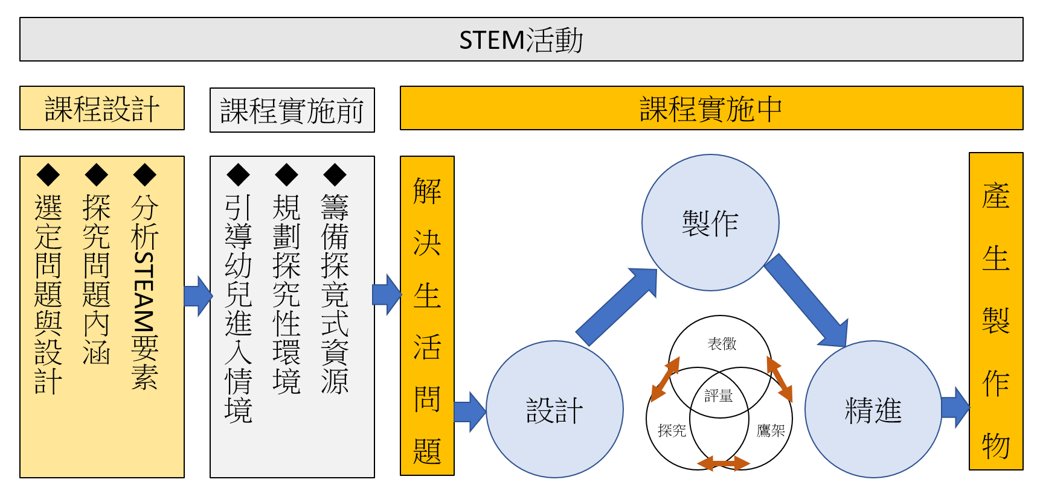
圖1. STEM教學研究之教學策略與分析架構

參、研究方法
本研究為質性研究法，運用觀察、訪談、文件檔案等質性方法。以下說明研究場域與對象、研究資料蒐集與分析。
一、研究場域與對象
青幼座落於北部某縣之鄉鎮，全校共有12個班，教保服務人員共20來位，課程模式為統整不分科的主題課程搭配學習區的本位課程。本研究班級為青幼陽光班（大班），班級導師即作者，幼研所畢，在現場有近9年的經歷，另有柯師與教保員林師。班上共28位幼兒，其中原住民11位、特殊生5位、新住民家庭5位、中低收3位、單親家庭5位。家長約70%為藍領、30%為白領。
二、研究流程
在研究前的準備階段是充實自己，參加STEM相關研習、閱讀STEM專書與文獻以研擬STEM教學的設計與實施。在研究實施階段，我透過事先的規劃與幼兒實際反應、與班群教師討論、省思來調整課程教學。等研究完成，則分析資料與撰寫研究結果。
三、研究資料蒐集與分析
本課程進行時間為2021年2月中旬至5月中旬，後因疫情停課而未再繼續。資料蒐集以教學札記、省思日誌、訪談、文件、照片、攝影為主。為提升研究信實度，我透過資料間的三角檢證、同儕檢核、與班群教師對話等來達成。
在資料分析上，我透過不斷的比較、交疊、歸納，接著依研究目的進行編碼、發展類別、建立架構（王佳煌、潘中道等譯，2002）。資料蒐集涉及研究倫理，故所有名稱皆化名。

肆、幼兒STEM教育歷程與成果
以下說明主題脈絡紀實與STEM教學樣貌和教學策略。

一、主題脈絡紀實與STEM教學樣貌
（一）主題緣起與脈絡
幼兒在活動時看過舞獅精采表演，時常在扮演區進行舞獅表演，也常在假日分享畫分享參加宮廟祭典和看舞獅表演。因此，老師順應幼兒興趣在主題與幼兒一起探索舞獅。主題目標有五：（1）瞭解舞獅的由來、（2）運用肢體律動來表現跳舞獅的技藝、（3）使用多元素材製作舞獅、（4）學習與他人溝通討論與合作解決問題、（5）培養喜歡文化傳承的良好態度。本次我進行STEM教學的活動是製做舞獅的歷程，探索歷程如圖2。

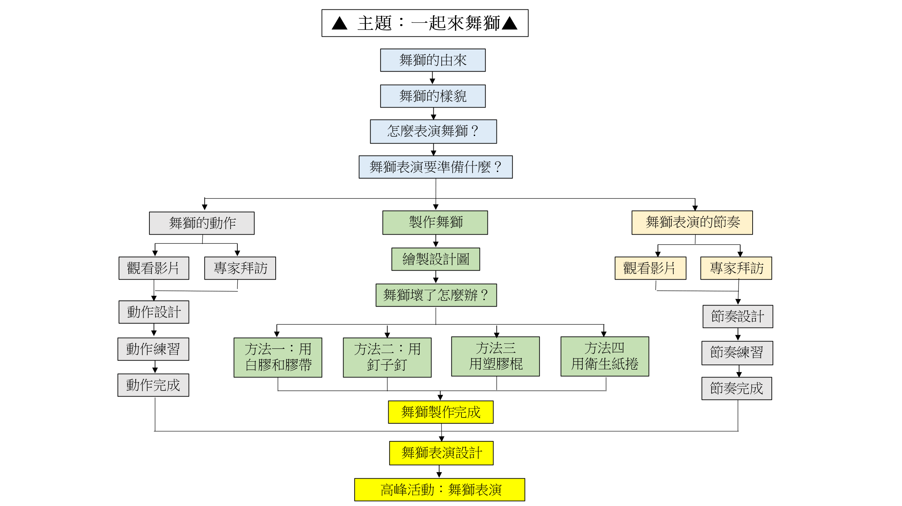
圖2. 幼兒製做舞獅探索歷程

幼兒已聽過舞獅的相關故事、觀察舞獅樣貌、欣賞舞獅表演等經歷。後續幼兒想舞獅表演，經團討知道需製做舞獅、表演動作、打太鼓。為此，幼兒畫設計圖並投票用小濠的設計圖來製作舞獅（教210326）。
(二) 分組製做舞獅與發現問題
老師請小濠與大家說明怎麼做舞獅？要注意什麼？小濠拿設計圖與大家分享：「要拿紙箱當頭和挖洞、請老師陪我們用美工刀挖洞、看設計圖拿材料。」（觀210330）。接著幼兒分組合作並依照設計圖製做舞獅，老師在旁適時提問與引導幼兒合作創作，像是小政在貼膠帶，小予在旁扶著讓小政能好好貼膠帶（觀210401；教210401）。做完後幼兒在學習區開心舞獅，可是一下就壞了，怎麼辦？老師拿壞掉的舞獅與幼兒一同討論，有什麼好方法嗎（教210408）？透過幼兒的集思廣益與老師拿舞獅讓幼兒比較與觀察，幼兒決議用四個方法：（1）用白膠、膠帶；（2）用釘子；（3）用塑膠棍；（4）用衛生紙捲。然後老師與各組討論怎麼修復？（1）白膠、膠帶組提出用筷子做眉毛，用多多罐做耳朵，用綠色大圖畫紙做底等，最後用膠水、膠帶黏很緊固定；（2）釘子組提出把釘子釘在木棍裡固定後用膠帶貼緊；（3）塑膠棍組提出把塑膠棍穿進穿洞的頭裡面，然後用白膠和保麗龍膠黏緊再用膠帶固定。（4）衛生紙捲組提出把組好的衛生紙捲放進洞裡，中間放棍子固定（觀210413；教210413）。
(三) 歷經工程程序，完成舞獅解決製做問題
各組在製作時會分工並依照他們提出的想法執行，老師在旁邊觀看並且適時提供示範（如示範怎麼用釘釘子）、口語提示（如問衛生紙捲用力捏就壞了怎麼辦？）、引導幼兒互相幫忙，像是一個人挖洞，另一個幫忙扶。後續幼兒黏貼花布和用各種素材裝飾，讓舞獅更美麗（觀210416；教210416）。
（四）總結： STEM課程樣貌
從上述「一起來舞獅」主題的緣起與脈絡，可以看出STEM教學緣起於幼兒對表演舞獅很感興趣，於是教師趁機帶出與舞獅相關的活動，甚至在幼兒有強烈動機想表演舞獅時讓幼兒想辦法，因而才有繪畫設計圖來做舞獅的歷程。舞獅在遊戲時壞掉但幼兒也提出四個方法來精進讓舞獅更加堅固，不易毀壞。從這歷程可以看出整段教學具有STEM教學的4項重要特徵：解決問題、探究、工程程序與整合課程。尤其在整合課程方面，充分運用STEM各領域，如表1所示，限於篇幅，僅說明工程部分。

表1
幼兒STEM教學活動之內容分析
STEM | 內容分析
S  （科學） | - 體驗簡單力學（支撐力）與動態平衡感  - 運用科學程序能力。
T  （技術） | - 繪畫設計圖  - 運用製作技法  - 運用人類智慧產物
E  （工程） | - 運用紙箱來做獅頭並用木板支撐，接著黏貼花布當舞獅的身體。幼兒遊戲過程中因舞獅壞掉而用四種方法來修復，接著幼兒可以繼續舞獅。
M  （數學） | - 估算與推算  - 測量  - 空間  - 空間面積推論

二、教學策略
教學策略看起來是在進行幼兒STEM教學之前先充實自己、檢視教學現況、研擬STEM教學策略等和在研究實施（蒐集資料與分析）的試行STEM教學策略後與省思、查核文獻等，實則不然，相對地，STEM教學研究之教學策略與分析架構（圖1）才是我的STEM研究的「教學策略」，包括課程設計的實務、課程實施前的準備、課程實施中的工程架構下的引導性探究教學。
在課程設計面向，我確實遵循主題課程的設計原則，依幼兒興趣善選「一起來舞獅」主題並繪製主題概念網絡活動圖（如圖3），除了讓我思考哪些可成為問題讓幼兒解決的STEM探究活動，也讓幼兒有舞獅的相關知識與經驗，更順應著幼兒想表演舞獅的動機來製作舞獅，後續舞獅雖壞但仍想辦法修復（省210420）。我也分析這一系列STEM活動的成份（如表1），大致探究此一待解決問題的內涵（圖4），讓我也評估幼兒可能會遭遇的困難及我需搭構的鷹架，更讓自己有信心帶領幼兒探究（省210427）。

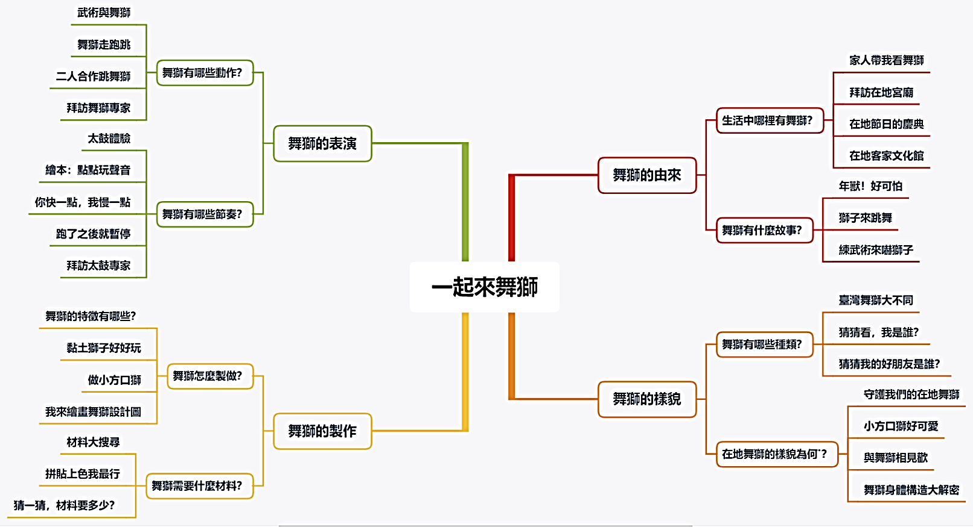
圖3. 「一起來舞獅」主題概念網絡活動圖

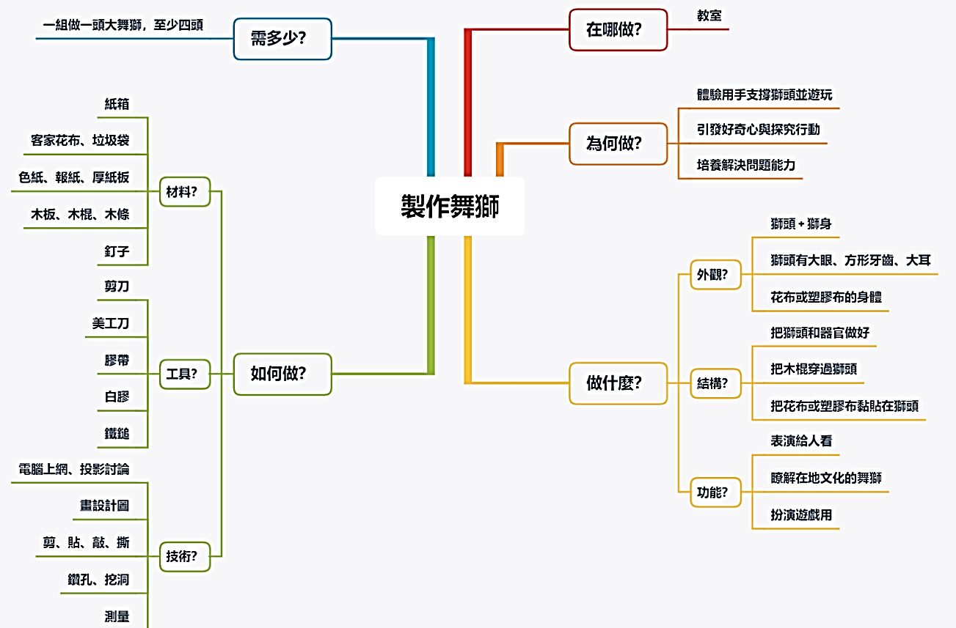
圖4. 教師探究「製作舞獅」問題之結果

其次在STEM課程實施前我在圖書區準備與舞獅相關的圖書，像《劍獅出巡》、《劍獅祈福》等。此外，我也設置音樂區並準備鈴鼓、木魚、太鼓等讓幼兒體驗節奏。在課程實施中，我確實有讓幼兒製作舞獅且在面臨問題時想辦法解決和透過工程程序來精進舞獅使之更加堅固（教210305）。我搭構的鷹架如表2所示，限於篇幅，僅說明舞獅的製作I的回溯和語文鷹架。

表2
幼兒STEM教學活動教師的鷹架分析
製作舞獅的歷程 | 鷹架策略
設計  －畫下舞獅設計圖 | 回溯鷹架、語文鷹架
製作  －舞獅的製作I | 回溯鷹架  - 以設計圖和圖片喚起幼兒對舞獅的記憶。  語文鷹架  - 依據設計圖我們該怎麼做舞獅？需要準備什麼材料？  架構鷹架、材料鷹架、同儕鷹架
找出解決方法  －怎麼修復舞獅？ | 語文鷹架、材料鷹架
精進  －舞獅的製作II | 語文鷹架、示範鷹架、同儕鷹架、材料鷹架

伍、結論與建議
依據本研究我提出結論和相關建議。
一、結論
（一）本STEM研究所運用的教學策略，可參照於STEM教學中。
（二）教師在STEM教學時需搭建鷹架來協助幼兒歷經工程程序。
（三）透過課程設計的探究與分析可增進教師信心與預備幼兒探究舞台。
二、建議
（一）現場教師進行幼兒STEM教育前可先充實自我來汲取STEM教學經驗；在試行STEM教學時可與班群對話、文獻查核與自我省思來增進STEM教學的專業知能。
（二）有關當局可將STEM教育適度納入幼兒園教保活動課程大綱中以與時代趨勢接軌，並出版有現場驗證的STEM相關教案，以供新手STEM教師參考。

參考文獻
王佳煌、潘中道、郭俊賢、黃瑋瑩、邱怡薇（譯）（2002）。W. L. Neuman著。當代社
會研究法：質化與量化途徑（Social Research Methods: Qualitative and Quantitative
approaches）。臺北市：學富文化。
中國教育科學研究院（2017）。中國STEM教育白皮書。取自http://www.ckjy.org/wp-co
ntent/uploads/2017/09/STEM%E6%95%99%E8%82%B2%E7%99%BD%E7%9 A%A
E%E4%B9%A6.pdf
周淑惠（2017a）。STEM教育自幼開始─幼兒園主題探究課程中的經驗。臺灣教育評論
月刊，6（9），169-176。
周淑惠（2017b）。面向21世紀的幼兒教育: 探究取向主題課程。新北市：心理。
周淑惠（2018）。具STEM精神之幼兒探究課程紀實：「一起創建遊戲樂園」主題。
新北市：心理。
周淑惠（2020）。幼兒STEM教育課程與教學指引。新北市：心理。
廖藪芬（2019）。幼兒園教保活動課程設計實務。載於蔡春美主編，幼兒園教保活動
課程設計（頁107-189）。新北市：心理。
劉姵君（2019）。美國、歐盟、英國STEM教育策略對我國之啟發。臺北市：國家發
展委員會人力發展處。
簡楚瑛（2009）。課程發展理論與實務。臺北市：心理。
Beane, J. A. (1997). Curriculum Integration: Designing the Core of Democratic Education.
New York: Teachers College, Columbia University.
Gu, J. & Belland, B. R. (2015). Preparing Students with 21st Century Skills:
Integrating Scientific Knowledge, Skills, and Epistemic Beliefs in Middle School
Science Curricula. In X. Ge, D. Infenthaler & J. M. Spector (Eds.), Emerging
Technologies for STEAM Education (pp. 39-60). New York: Springer.
Spector, J. M. (2015). Education, Training, Competencies, Curricula and Technology.
In X. Ge, D. Infenthaler & J. M. Spector (Eds.), Emerging Technologies for
STEAM Education (pp. 3-14). New York: Springer.

用體驗觀光培育幼兒美學學習動機之研究—
以「雄獅文具想像力製造所」為例
郭甘露
陸軍專科學校 講師
摘要
體驗觀光是種預先設計，讓遊客投入，高附加值的旅遊方式，注重個性化、強調參與性的旅遊方式。位於桃園龍潭的「雄獅文具想像力製造所」是台灣少數的美學體驗博物館，重視在創玩樂趣中，啟動對美感無限的想像；在體驗探索中，啟發對美的感知，以做中學的概念引導開發，有許多相關資訊與體驗設施，寓教於樂激發潛能，是適合帶領幼兒從事遊戲學習的領域。本文研究動機，是藉以探討與發掘適合幼兒以體驗遊戲來學習的博物館或觀光工廠；研究方法採實地勘查與文獻探討的方式，根據黃永寬帶引幼兒學習動機的三種方式：故事的引導、器材的吸引、情境的佈置，分析雄獅文具想像力製造所中，對引發幼兒藝術學習動機的情境與設施，並提出建議。
研究發現：1.故事的引導：入口是透明小屋，被茂密魔幻森林引領著，搭配南洋杉宛如置身夢幻國度，並有如雲朵的純白開放空間「捕夢雲朵」，讓幼兒有如進入童話世界；2.器材的吸引：一整個創意空間讓人隨意彩繪，用大量色彩與泡泡元素來塗鴉，機械夢工廠豐富又有趣的DIY，製作自己專屬的色彩漸層筆，新奇好玩還可學習配色，還可製作手提包及抱枕，運用色彩來創作夢想世界，讓幼兒在學習體驗中，發展美學的覺察力與創意；3.情境的佈置：以紙的概念為發想，呈現明亮的白色，充滿未來感的空間，另外還有夜光隧道探險，螢光森林彷彿童話世界般浪漫，都是希望藉以讓幼兒主動融入遊戲，展現挑戰的勇氣。結論：此博物館是親子共樂，並利於師長做為幼兒遊戲學習與教學的場所，建議可設計本館專屬代言漫畫公仔，既可提高識別度與獨特性，更可吸引幼兒注意力與認同度。此種形式的觀光工廠，可做為將來企圖發展幼兒教學遊戲觀光景點之單位持續研究。

關鍵詞：幼兒學習動機、雄獅文具想像力製造所、遊戲學習、體驗觀光、藝術創意

提升幼兒園教室環境美感之行動研究
羅睿圻
國立嘉義大學 幼兒教育學系碩士在職專班研究生
摘要
環境對於孩子的成長扮演重要的角色，而美感素養的提升來自豐富的生活經驗，在幼兒園的每一天，孩子有大量時間接觸教室內、外環境，因此研究者認為，如何營造美感的學習環境對是重要的課題。本研究目的分為三點，第一為探究教師運用美感素養改造幼兒園教室環境之實施歷程，第二為探討教師在環境改造的過程中遇到的困境與因應，最後則探討教師成長、收穫與幼兒的反應。本研究採行動研究法進行，研究對象為研究者任教之苗栗縣某國小附設幼兒園混齡班，以《幼兒園課程與教學品質評估表》作為研究工具，並透過照片、教師省思、訪談進行蒐集資料，來記錄環境前後之改變、困境之應對措施及師生之看法，分析獲得以下研究結果：
- 美感教室改造之重點
(一) 降低教室環境中的顏色種類，以柔和色為主。
(二) 學習區教具櫃以同款式籃子或木盤收納教具，並擺放整齊。
(三) 利用淺色系壁貼改善牆壁之壁癌。
(四) 透過紗、布料等軟性材質裝飾教室，營造溫暖情境氛圍，提升空間層次。
(五) 增加植物、自然素材，美化冷硬的教室。
- 困境與因應
(一)由於新設幼兒園且幼生人數少，園所可使用之經費不足，因此與國小行政端溝通來尋求經費支援，並鼓勵有相關背景之家長協助提供佈置素材。
(二) 研究者與教學夥伴雖有熱忱，但因自身經驗不足，時常產生疑惑，因此透過加入工作坊社群，現場觀摩他校環境規劃並進行研討，來精進自身專業能力。
- 教師成長、收穫與幼兒的反應
(一) 教師在教室改造過程中，規劃環境引導孩子自主學習，更加強以孩子為中心之教學理念。
(二) 從工作坊許多專業的幼教夥伴身上學習，變得更擅長搜尋資源及利用資源美化環境。
(三) 班級幼兒皆表示更喜歡改變後的教室，其中幾位中、大班生則表達：教室看起來變亮了、水彩區的作品看的更清楚、學習區變漂亮了，以及很喜歡教室的植物。

關鍵詞：幼兒園、環境規劃、學習環境、美感素養
幼兒園教師運用繪本及戲劇策略改善
幼兒惡意攻擊行為之研究
羅鴻萱
國立嘉義大學 幼兒教育學系碩士在職專班研究生
摘要
本研究目的在於探究幼兒園教師如何運用繪本及戲劇策略，改善幼兒惡意的攻擊行為，在少子化的時代每位孩子都是家中的寶貝，面對幼兒間的攻擊及衝突情況，教師的處理介入對幼兒的社交發展及家長的信任都有很大的影響，故本研究在了解幼兒出現惡意攻擊之原因後，根據觀察進行課程設計，選擇適合的繪本主題及安排戲劇內容，使幼兒能從繪本、戲劇課程中，討論並了解惡意攻擊所帶來的影響及如何調整自己的行為，進而了解教師介入後是否能有效改善幼兒惡意攻擊行為。
本研究採行動研究法，以立意取樣方式，選取兩位常有惡意攻擊行為之大班男生幼兒為主要研究對象，課程實施時間為五週，每週進行兩次，每次30分鐘的繪本或戲劇策略課程，依研究對象的攻擊行為進行繪本的主題挑選，戲劇部份則以教師入戲呈現研究對象攻擊行為的情況還原，再透過團討記錄、行為觀察記錄、教師省思進行歸納分析，探討研究對象惡意攻擊行為發生原因及改善歷程。
在教學過程中，幼兒對繪本及戲劇有很大的興趣，也積極參與團討，研究對象雖然還是會出現攻擊行為，但頻率和攻擊強度都有減少，也較為柔和，因繪本及戲劇是全班一同接受教學及進行討論，故在研究對象出現攻擊行為時同儕也會以繪本和戲劇內容來提醒他們，不可以有攻擊行為或言語不禮貌，故依上述討論，本研究主要結果摘要如下：
- 幼兒可以從繪本教學內容中學習模仿正向行為，提升與同儕互動能力。
- 戲劇教學透過教師入戲及幼兒參與演出，使情境更為真實，有助於幼兒學習正確表達及對惡意攻擊行為的省思。
- 繪本及戲劇教學能引發幼兒學習興趣，進而從中討論及了解攻擊行為帶來的影響及後果，而自己該如何避免及解決。
- 透過繪本及戲劇教學提升幼兒正向社會行為改善惡意攻擊行為。
最後由上述結果提供以下建議，供未來研究者及現場老師參考：
一、可選擇幼兒較有興趣及有效果的教學策略進行課程比重調整。
二、可將繪本讓家長帶回家繼續與幼兒分享。

關鍵詞： 攻擊行為、繪本教學、戲劇教學、教師入戲

以不同策略介入高敏感幼兒戒尿布之行動研究
盧嘉英
國立嘉義大學幼兒教育學系碩士班 研究生
摘要
本研究採立意取樣法，將研究者任教之班級中某位高敏感幼兒作為研究對象，採不同策略介入，透過行為觀察，記錄下該名幼兒戒尿布之歷程與其有效之策略，透過不同的方法讓幼生戒除對尿布的依賴與消除上廁所的恐懼不安。
本論文一開始透過繪本《布朗克上廁所》、《露露上廁所》、《小水窪》介入，而後透過孩子喜歡的卡通人物—巧虎的影片加深幼兒對去小馬桶尿尿的好感，也消除幼兒對於馬桶的排斥感，但發現前兩項課程的介入效果不彰，因此更改策略，透過聊天了解幼兒排斥坐小馬桶的想法，發現幼兒是因為害怕馬桶的洞會讓她掉下去，所以拒絕脫尿布尿尿，因此更改策略，循序漸進讓幼兒接納坐小馬桶，但須步驟緩慢避免造成幼兒心理壓力。同時密切與幼兒家長溝通，使家長與研究者目標一致，不致操之過急造成幼兒反彈，為期兩個半月最終使幼兒已可僅剩午睡時間與晚上睡覺時間包尿布，平日清醒的時間皆可自行至小馬桶排尿。
研究結果發現該名幼兒於研究者積極介入的過程中，對於脫尿布上廁所的恐懼降低，也成功願意自行坐在小馬桶上排尿，幼兒家長也因研究者的密切溝通，重視且配合研究者的步驟與進度，實行學校與家中同步的戒尿布策略，效果顯著。研究者建議，對於高敏感幼兒戒尿布的歷程切不可給予幼兒過多指令與一次大量的進步幅度，以免造成幼兒更加的反彈與產生壓力，第二、高敏感幼兒易沒有安全感，需透過教師的陪伴、支持與鼓勵，方能增加幼兒信心，但不可過度稱讚與表揚，會造成高敏感幼兒另一層面的負擔，可低調且堅定地給予口頭鼓勵或獎賞，並透過實質陪伴增加孩子的安全感，第三、過程中小幅度的增加不一樣強度的任務，讓幼兒循序漸進的練習的同時增加幼兒成就感，使幼兒更加自信，也隨機的給予幼兒口頭鼓勵或獎賞，做到行為改善的目的，將「坐小馬桶」等於「好事」連結起來，變相制約孩子的想法與感受，第四，密切與家長溝通，高敏感幼兒有時當下沒有將其壓力表現出來，壓抑於心中轉換成拒學、分離焦慮等現象，教師需透過家長了解孩子的異樣，並彈性調整介入的幅度，適時的增加與減少對高敏感幼兒的指令，使流程更加順暢，也同時使幼兒在家中與在學校有同等的練習，使幼兒能早日適應。

關鍵詞：戒尿布、高敏感幼兒、幼兒如廁

